АДМИНИСТРАЦИЯ ШИВЕРСКОГО СЕЛЬСОВЕТА
БОГУЧАНСКОГО РАЙОНА
КРАСНОЯРСКОГО КРАЯ

ПОСТАНОВЛЕНИЕ

27.04.2024 г п. Шиверский № 26

Об актуализации Схемы водоснабжения

и водоотведения муниципального образования

Шиверский сельсовет Богучанского района

Красноярского края

Во исполнение требований статей 6, 38 Федерального закона Российской Федерации от 07.12.2011 № 416-ФЗ «О водоснабжении и водоотведении», руководствуясь ст. 7 Устава Шиверского сельсовета ПОСТАНОВЛЯЮ:
1. Утвердить актуализированную Схему водоснабжения и водоотведения муниципального образования Шиверский сельсовет Богучанского района Красноярского края, приложение к Постановлению администрации Шиверского сельсовета № 18 от 28.03.2014г «Об утверждении Схемы водоснабжения и водоотведения муниципального образования Шиверский сельсовет Богучанского района Красноярского края изложить в новой редакции.
2. Определить единой ресурсоснабжающей организацией МО Шиверский сельсовет Богучанского района Красноярского края - Государственное предприятие Красноярского края «Центр развития коммунального комплекса» (ГП КК «ЦРКК»).
3. Контроль за исполнением настоящего постановления возложить на ведущего специалиста Капустину Т.А.
4. Опубликовать Постановление в газете «Шиверский вестник» и разместить на официальном сайте.
5. Постановление вступает в силу в день, следующий за днем его официального опубликования.

Глава Шиверского сельсовета Д.П. Плохой

Приложение
к постановлению администрации
Шиверского сельсовета
от «27» апреля 2024г.№ 26

СХЕМА
ВОДОСНАБЖЕНИЯ И ВОДООТВЕДЕНИЯ
МО ШИВЕРСКИЙ СЕЛЬСОВЕТ БОГУЧАНСКОГО РАЙОНА
КРАСНОЯРСКОГО КРАЯ
на перспективу до 2033года
актуализация по состоянию на 2024 год

Разработчик: ООО «РесурсАктив»

Директор: Т.А.Теряева

Дата: «___»___________2024г.

2024 год

Оглавление
1. ОБЩИЕ ПОЛОЖЕНИЯ 5
2. ОПИСАНИЕ СИСТЕМЫ И СТРУКТУРЫ ВОДОСНАБЖЕНИЯ ПОСЕЛЕНИЯ И ДЕЛЕНИЕ ТЕРРИТОРИИ ПОСЕЛЕНИЯ НА ТЕХНОЛОГИЧЕСКИЕ ЗОНЫ 6
2.1. Описание системы и структуры водоснабжения. 6
2.2. Технологическая зона водоснабжения №1 п.Шиверский 6
2.3. Технологическая зона водоснабжения №2 п.Шиверский 7
2.4. Описание территорий поселения, не охваченных централизованными системами водоснабжении 8
3. ОПИСАНИЕ РЕЗУЛЬТАТОВ ТЕХНИЧЕСКОГО ОБСЛЕДОВАНИЯ СИСТЕМЫ ВОДОСНАБЖЕНИЯ. 8
3.1. Характеристика водонапорной башни №40, ул. Северная, 1 «а» п. Шиверский. 8
3.2. Характеристика водозаборного сооружения №40 «а», по ул. Северная 1 п.Шиверский 14
3.3. Характеристика водонапорная башня №41 по ул. Ленина, 47 «а» п.Шиверский 18
3.4. Характеристика водозаборных скважины №3 ООО «ТеплоСервис» 25
3.5. Характеристика водозаборных скважины №4 ООО «ТеплоСервис» 29
4. ОПИСАНИЕ СУЩЕСТВУЮЩИХ СООРУЖЕНИЙ ОЧИСТКИ И ПОДГОТОВКИ ВОДЫ, ВКЛЮЧАЯ ОЦЕНКУ СООТВЕТСТВИЯ ПРИМЕНЯЕМОЙ ТЕХНОЛОГИЧЕСКОЙ СХЕМЫ ВОДОПОДГОТОВКИ ТРЕБОВАНИЯМ ОБЕСПЕЧЕНИЯ НОРМАТИВОВ КАЧЕСТВА ВОДЫ 33
5.ОПИСАНИЕ СОСТОЯНИЯ И ФУНКЦИОНИРОВАНИЯ СУЩЕСТВУЮЩИХ НАСОСНЫХ СТАНЦИЙ, В ТОМ ЧИСЛЕ ОЦЕНКУ ЭНЕРГОЭФФЕКТИВНОСТИ ПОДАЧИ ВОДЫ. 34
6. ОПИСАНИЕ СОСТОЯНИЯ И ФУНКЦИОНИРОВАНИЯ ВОДОПРОВОДНЫХ СЕТЕЙ 35
7. ОПИСАНИЕ СУЩЕСТВУЮЩИХ ТЕХНИЧЕСКИХ И ТЕХНОЛОГИЧЕСКИХ ПРОБЛЕМ 45
8. ПЕРЕЧЕНЬ ЛИЦ, ВЛАДЕЮЩИХ НА ПРАВЕ СОБСТВЕННОСТИ ИЛИ ДРУГОМ ЗАКОННОМ ОСНОВАНИИ ОБЪЕКТАМИ СИСТЕМЫ ВОДОСНАБЖЕНИЯ 45
9. НАПРАВЛЕНИЯ РАЗВИТИЯ ЦЕНТРАЛИЗОВАННЫХ СИСТЕМ ВОДОСНАБЖЕНИЯ 46
9.1. Основные направления, принципы, задачи и плановые значения показателей развития централизованных систем водоснабжения 46
9.2. Различные сценарии развития централизованных систем водоснабжения в зависимости от различных сценариев развития поселений, городских округов 46
10. БАЛАНС ВОДОСНАБЖЕНИЯ И ПОТРЕБЛЕНИЯ ГОРЯЧЕЙ, ПИТЬЕВОЙ И ТЕХНИЧЕСКОЙ ВОДЫ 46
10.1. Общий баланс подачи и реализации воды, включая анализ и оценку структурных составляющих потерь горячей, питьевой, технической воды при ее производстве и транспортировке. 46
10.2. Территориальный баланс подачи горячей, питьевой и технической воды по технологическим зонам водоснабжения (годовой и в сутки максимального водопотребления). 47
10.3. Структурный баланс реализации горячей, питьевой, технической воды по группам абонентов с разбивкой на хозяйственно-питьевые нужды населения, производственные нужды юридических лиц и другие нужды поселений и городских округов (пожаротушение, полив и др.). 47
10.4. Сведения о фактическом потреблении населением горячей, питьевой, технической воды исходя из статистических и расчетных данных и сведений о действующих нормативах потребления коммунальных услуг. 48
10.5. Описание существующей системы коммерческого учета горячей, питьевой, технической воды и планов по установке приборов учета. 49
10.6. Анализ резервов и дефицитов производственных мощностей системы водоснабжения поселения. 49
10.7. Прогнозные балансы потребления горячей, питьевой, технической воды на срок не менее 10 лет с учетом различных сценариев развития поселения, рассчитанные на основании расхода горячей, питьевой, технической воды в соответствии со СНиП 2.04.02-84 и СНиП 2.04.01-85, а также исходя из текущего объема потребления воды населением и его динамики с учетом перспективы развития и изменения состава, и структуры застройки. 50
10.8. Сведения о фактическом и ожидаемом потреблении горячей, питьевой и технической воды (годовое, среднесуточное). 52
10.9. Описание территориальной структуры потребления горячей, питьевой и технической воды, которую следует определять по отчетам организаций, осуществляющих водоснабжение, с разбивкой по технологическим зонам. 52
10.10. Сведения о фактических и планируемых потерях горячей, питьевой и технической воды при ее транспортировке (годовые, среднесуточные значения). 52
10.11. Расчет требуемой мощности водозаборных сооружений исходя из данных о перспективном потреблении горячей, питьевой и технической воды и величины потерь горячей, питьевой и технической воды при ее транспортировке. 53
10.12. Наименование организации, наделенной статусом гарантирующей организации. 53
11. ПРЕДЛОЖЕНИЯ ПО СТРОИТЕЛЬСТВУ, РЕКОНСТРУКЦИИ И МОДЕРНИЗАЦИИ ОБЪЕКТОВ ЦЕНТРАЛИЗОВАННЫХ СИСТЕМ ВОДОСНАБЖЕНИЯ 53
11.1. Перечень основных мероприятий по реализации схем водоснабжения с разбивкой по годам. 53
11.2. Сведения о вновь строящихся, реконструируемых и предлагаемых к выводу из эксплуатации объектах системы водоснабжения. 54
Отсутствуют. 54
11.3. Сведения о развитии систем диспетчеризации, телемеханизации и систем управления режимами водоснабжения на объектах организаций, осуществляющих водоснабжение. 54
11.4. Сведения об оснащенности зданий, строений, сооружений приборами учета воды и их применении при осуществлении расчетов за потребленную воду. 54
11.5. Описание вариантов маршрутов прохождения трубопроводов (трасс) по территории поселения, городского округа и их обоснование. 54
11.6. Рекомендации о месте размещения насосных станций, резервуаров, водонапорных башен. 55
11.7. Границы планируемых зон размещения объектов централизованных систем горячего водоснабжения, холодного водоснабжения. 55
11.8. Карты (схемы) существующего и планируемого размещения объектов централизованных систем горячего водоснабжения, холодного водоснабжения. 55
12. ЭКОЛОГИЧЕСКИЕ АСПЕКТЫ МЕРОПРИЯТИЙ ПО СТРОИТЕЛЬСТВУ, РЕКОНСТРУКЦИИ И МОДЕРНИЗАЦИИ ОБЪЕКТОВ ЦЕНТРАЛИЗОВАННЫХ СИСТЕМ ВОДОСНАБЖЕНИЯ 55
12.1. Сведения о мерах по предотвращению вредного воздействия на водный бассейн предлагаемых к строительству и реконструкции объектов централизованных систем водоснабжения при сбросе (утилизации) промывных вод. 55
12.2. Сведения о мерах по предотвращению вредного воздействия на окружающую среду при реализации мероприятий по снабжению и хранению химических реагентов, используемых в водоподготовке (хлор и др.). 55
13. ОЦЕНКА ОБЪЕМОВ КАПИТАЛЬНЫХ ВЛОЖЕНИЙ В СТРОИТЕЛЬСТВО, РЕКОНСТРУКЦИЮ И МОДЕРНИЗАЦИЮ ОБЪЕКТОВ ЦЕНТРАЛИЗОВАННЫХ СИСТЕМ ВОДОСНАБЖЕНИЯ. 55
14. ПЛАНОВЫЕ ЗНАЧЕНИЯ ПОКАЗАТЕЛЕЙ РАЗВИТИЯ ЦЕНТРАЛИЗОВАННЫХ СИСТЕМ ВОДОСНАБЖЕНИЯ 56
14.1. Показатели качества воды 56
14.2. Показатели надежности и бесперебойности водоснабжения 57
14.3. Показатели эффективности использования ресурсов, в том числе уровень потерь воды (тепловой энергии в составе горячей воды). 57
14.4. Иные показатели, установленные федеральным органом исполнительной власти, осуществляющим функции по выработке государственной политики и нормативно-правовому регулированию в сфере жилищно-коммунального хозяйства. 57
15. ПЕРЕЧЕНЬ ВЫЯВЛЕННЫХ БЕЗХОЗЯЙНЫХ ОБЪЕКТОВ ЦЕНТРАЛИЗОВАННЫХ СИСТЕМ ВОДОСНАБЖЕНИЯ (В СЛУЧАЕ ИХ ВЫЯВЛЕНИЯ) И ПЕРЕЧЕНЬ ОРГАНИЗАЦИЙ, УПОЛНОМОЧЕННЫХ НА ИХ ЭКСПЛУАТАЦИЮ 58
16. ВОДООТВЕДЕНИЕ 58
16.1. Описание структуры системы сбора, очистки и отведения сточных вод на территории поселения, городского округа и деление территории поселения, городского округа на эксплуатационные зоны. 58
16.2. Описание результатов технического обследования централизованной системы водоотведения, включая описание существующих канализационных очистных сооружений, в том числе оценку соответствия применяемой технологической схемы очистки сточных вод требованиям обеспечения нормативов качества очистки сточных вод, определение существующего дефицита (резерва) мощностей сооружений и описание локальных очистных сооружений, создаваемых абонентами. 58
16.3. Балансы сточных вод в системе водоотведения. 59
16.4. Прогноз объема сточных вод. 59
16.5. Предложения по строительству, реконструкции и модернизации объектов централизованного водоотведения. 60
16.6. Экологические аспекты мероприятий по строительству и реконструкции объектов централизованного водоотведения. 60
16.7. Оценка потребности в капитальных вложениях в строительство, реконструкцию и модернизацию объектов централизованной системы водоотведения. 61
16.8. Плановые значения показателей развития централизованных систем водоотведения. 61
16.9. Перечень выявленных бесхозяйных объектов централизованной системы водоотведения. 61
НОРМАТИВНО-ПРАВОВАЯ ОСНОВА: 62

- ОБЩИЕ ПОЛОЖЕНИЯ

Основой для разработки и реализации схемы водоснабжения и водоотведения до 2032 года является Федеральный закон от 7 декабря 2011 г. № 416-ФЗ "О водоснабжении и водоотведении", регулирующий всю систему взаимоотношений в водоснабжении и водоотведении и направленный на обеспечение устойчивого и надёжного водоснабжения и водоотведения.
Проекты схем водоснабжения и водоотведения разрабатываются в соответствии с документами территориального планирования поселения, городского округа и субъекта Российской Федерации, утвержденными в порядке, определенном законодательством Российской Федерации о градостроительной деятельности, и требованиями к содержанию схем водоснабжения и водоотведения, утвержденными постановлением Правительства Российской Федерации от 5 сентября 2013 г. N 782.
Схемы водоснабжения и водоотведения разрабатываются на срок не менее 10 лет в целях обеспечения доступности для абонентов горячего водоснабжения, холодного водоснабжения и водоотведения с использованием централизованных систем горячего водоснабжения, холодного водоснабжения (далее - централизованные системы водоснабжения) и водоотведения, обеспечения горячего водоснабжения, холодного водоснабжения и водоотведения в соответствии с требованиями законодательства Российской Федерации, рационального водопользования, а также развития централизованных систем водоснабжения и водоотведения на основе наилучших доступных технологий, в том числе энергосберегающих технологий.
Схема водоснабжения и водоотведения разработана на основании:
- технического задания к Муниципальному контракту № _____ от 01.12.2023г;
- Приказа Министерства регионального развития Российской Федерации от 06.05.2011 № 204 «О разработке программ комплексного развития систем коммунальной инфраструктуры муниципальных образований» (вместе с «Методическими рекомендациями по разработке программ комплексного развития систем коммунальной инфраструктуры муниципальных образований»);
- ГОСТ 21.101-97 «Основные требования к проектной и рабочей документации»;
- СП 31.13330.2012 «Водоснабжение. Наружные сети и сооружения». Актуализированная редакция СНИП 2.04.02-84*
- Приказа Министерства регионального развития Российской Федерации от 29 декабря 2011 года № 635/14;
- СП 32.13330.2018 Канализация. Наружные сети и сооружения. СНиП 2.04.03-85 (с Изменением N 1);
- СНиП 2.04.01-85* «Внутренний водопровод и канализация зданий» (Официальное издание, М.: ГУП ЦПП, 2003. Дата редакции: 01.01.2003);
- ТСН 40-13-2001 СО Системы водоотведения территорий малоэтажного жилищного строительства и садоводческих объединений граждан, 2002 г.

2. ОПИСАНИЕ СИСТЕМЫ И СТРУКТУРЫ ВОДОСНАБЖЕНИЯ ПОСЕЛЕНИЯ И ДЕЛЕНИЕ ТЕРРИТОРИИ ПОСЕЛЕНИЯ НА ТЕХНОЛОГИЧЕСКИЕ ЗОНЫ

2.1. Описание системы и структуры водоснабжения.
Водоснабжение как отрасль играет огромную роль в обеспечении жизнедеятельности населенного пункта и требует целенаправленных мероприятий по развитию надежной системы хозяйственно-питьевого водоснабжения.
Водопроводные сети предназначены для обеспечения населения питьевой водой. Обеспечение населения и предприятий водой в сочетании с отведением, очисткой сточных вод, обработкой и ликвидацией осадков составляет необходимые обязательные условия экологической безопасности. Задачи служб эксплуатирующих сети водоснабжения и водоотведения, заключается в бесперебойном снабжении населения и предприятий водой, экономии водных ресурсов, отведении и очистки сточных вод, предотвращения загрязнения водных источников и почвы от загрязнения стоками.
Технологическая зона водоснабжения – это часть водопроводной сети, принадлежащей организации, осуществляющей холодное водоснабжение, в пределах которой обеспечивается нормативное значение напора (давления) воды при подаче ее потребителям в соответствии с расчетным расходом воды.
Территорию Шиверского сельсовета можно условно разделить на две технологические зоны.

Таблица 1
Технологические зоны водоснабжения
№ п/п | Технологическая зона | Наименование организации | Вид деятельности
1 | 2 | 3 | 4
1 | Технологическая зона №1 | ГПКК «ЦРКК» | -Забор воды со скважин, транспортировка и подача потребителям  -Транспортировка для целей ХВС
2 | Технологическая зона №2 | ООО «Теплосервис» | -Забор воды со скважин, транспортировка и подача воды на производственные нужды котельных

2.2. Технологическая зона водоснабжения №1 п.Шиверский
Водоснабжение в п. Шиверский осуществляется водозаборными скважинами из подземных источников. Общее количество водозаборных сооружений – 3 ед.
Водопроводные сети технологической зоны №1 п. Шиверский предназначены для обеспечения питьевой водой населения и промышленных объектов.
Государственное предприятие Красноярского края «Центр развития коммунального комплекса», является арендатором 3-х водозаборных скважин в поселке п. Шиверский и сетей водоснабжения протяженностью 11488м, на основании договора №28/21 аренды муниципального имущества от 16.09.2021 заключенного с Управлением муниципальной собственностью Богучанского района.
На основании постановления Администрации Богучанского района от 14.10.2020 №1024-п ГПКК «ЦРКК» определена гарантирующей организацией для централизованной системы водоснабжения, водоотведения в п.Шиверский Шиверского сельсовета.

Таблица 2
Состав объектов технологической зоны водоснабжения №1
№ п/п | Наименование | Адрес
1 | 2 | 3
1 | Водонапорная башня №40 | п.Шиверский ул.Северная, 1 «а»
2 | Водозаборное сооружение №40а | п.Шиверский ул. Северная, 1 «а»
3 | Водонапорная башня №41 | п.Шиверский ул.Ленина, 47 «а»
4 | Сети водоснабжения | п.Шиверский

По данным ФГБУ «Росгеолфонд», лицензии на недропользование, с целью разведки и добычи питьевых подземных вод для хозяйственно-питьевого и технологического водоснабжения п.Шиверский Богучанского района, выданы ООО "Водные ресурсы", организация находится в стадии банкротства.
Вода используется для удовлетворения хозяйственно-питьевых нужд населения. Хозяйственно-питьевое водоснабжение сельского п.Шиверский обеспечивается за счет подземных вод.
Таблица 3
Общие данные ФГБУ «Росгеолфонд» по водозаборным сооружениям согласно лицензий
№ п/п | Наименование и номер объекта | № лицензии | Местоположение водозаборных скважин | Максимальный водоотбор, м3/ сут. по лицензиям
1 | 2 | 3 | 4 | 5
1 | Водозаборное сооружение из подземных источников №40 | КРР№01837 | п.Шиверский ул. Северная | 106,0
2 | Водозаборное сооружение из подземных источников №40а | Нет данных о выданой лицензии | п.Шиверский ул. Северная | Нет данных о выданой лицензии
3 | Водозаборное сооружение из подземных источников №41 | КРР№01837 | п.Шиверский ул. Ленина | 106,0

2.3. Технологическая зона водоснабжения №2 п.Шиверский
Скважины из подземного источника в технологической зоне водоснабжения №2 используют для производственных нужд и бесперебойной подачи холодной воды в котельные №23, 24 п.Шиверский.
Таблица 4
Состав технологической зоны №2
№ п/п | Наименование водозаборного сооружения | Адрес
1 | 2 | 3
1 | скважина №3 ТС | п. Шиверский, ул. Пушкина, 40 В
2 | скважина №4 ТС | п. Шиверский ул.Пушкина 6

Таблица 5
Общие данные ФГБУ «Росгеолфонд» по водозаборным сооружениям согласно лицензий
№ п/п | Наименование и номер объекта | № скважины на схеме/(№ паспорта) | Техническое состояние, режим работы | № лицензии | Местоположение водозаборных скважин | Максимальный водоотбор,  м3/ сут.  (По лицензиям)
1 | 2 | 3 | 4 | 5 | 6 | 7
1 | скважина №3 ТС | 1 | Действующая, круглосуточно | КРР 005699ВЭ | п. Шиверский, ул. Пушкина, 40 В | 98
2 | скважина №4 ТС | 2 | Действующая, круглосуточно | КРР 005699ВЭ | п. Шиверский ул.Пушкина 6 | 98

2.4. Описание территорий поселения, не охваченных централизованными системами водоснабжении
Технологическая зона №1 водоснабжения МО
Территорий, не охваченных централизованной системой водоснабжения в п. Шиверский, нет. Система централизованного водоснабжения развита в достаточной степени.
Технологическая зона №2 водоснабжения МО
По технологической зоне №2 водоснабжения МО не охваченных централизованными системами водоснабжения потребителей нет.

3. ОПИСАНИЕ РЕЗУЛЬТАТОВ ТЕХНИЧЕСКОГО ОБСЛЕДОВАНИЯ СИСТЕМЫ ВОДОСНАБЖЕНИЯ.

3.1. Характеристика водонапорной башни №40, ул. Северная, 1 «а» п. Шиверский.

Водозаборная скважина № 40 глубиной 60 м, пробурена в 1987 г. Диаметр фильтровой колонны 219 мм. Интервал установки фильтра 30-45 м.
Скважина размещается в деревянном павильоне, совмещенном с водонапорной башней. Оголовок перекрыт сверху металлической крышкой, на которой установлен хомут с водоподъемной трубой, по которой вода поступает в емкость. Скважина работает в автоматическом режиме. Из скважины вода сначала поступает в водонапорную башню, с накопительными емкость 37 м3, а затем в водопроводную сеть поселка. На скважинах установлены водосчетчики, пьезометры и электросчетчики, есть краны для отбора проб воды. В павильонах имеется розетка, люк, отопление отсутствует.
Здание брусовое, (180мм*180мм), на внутренних и внешних стенах обшивка отсутствует, состоит из двух помещений высота первого помещения - 10м, 5м*5м; высота второго здания - 2,5м, 3,4м*2,89м, процент износа 60%; Фундамент скрыт грунтом, отмостка отсутствует, процент износа - 60%; Напольный настил в разрушенном состоянии, захламлен, местами отсутствует. Кровельное перекрытие водонапорной башни шиферное, крыша односкатная, процент износа 60%; балки деревянные, имеют места плесени, трещины, загнивания, процент износа 60%; лестница деревянная, имеются места плесени, загнивания, процент износа 60%; емкость металлическая, 37м3 установлена на металлическом каркасе на уровне пола, покрыта коррозией, в декабре 2022г. был произведен сварочный ремонт по устранению течи, процент износа 70%; сваи под емкость отсутствуют.
Оконный проем деревянный с остеклением 0,5м*1,0м. Входная дверь деревянная процент износа 70%. Инженерные сети (отопление) отсутствует. Щит управления насосным оборудованием установлен внутри здании, требуется замена электрооборудования, процент износа -55%. Система водоотведения, ограждение территории, зона санитарной охраны (ЗСО) отсутствует.
Скважина расположена на территории, которая свободна от застройки. Территория спланирована, высокоствольные деревья отсутствуют.
Фотоматериалы представлены на фото 1-9:

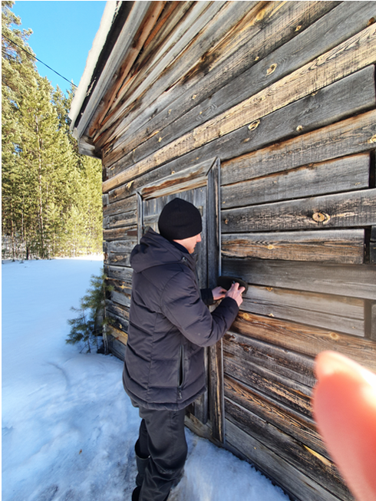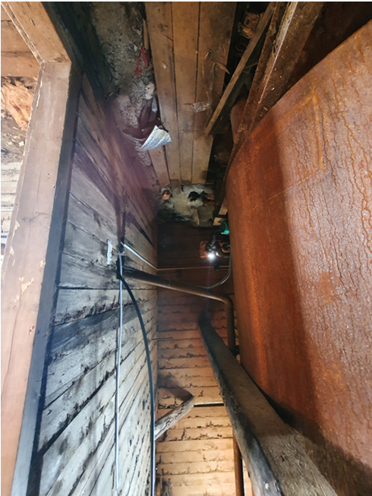
Фото 1 Фото2
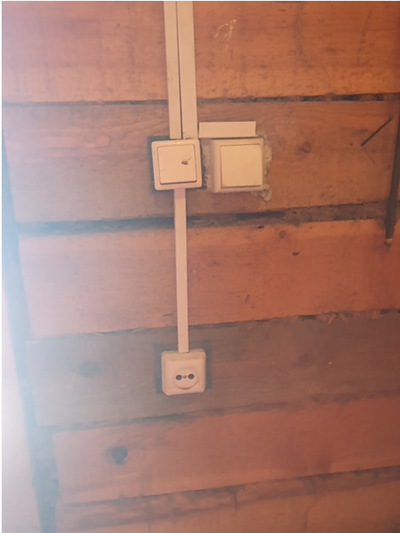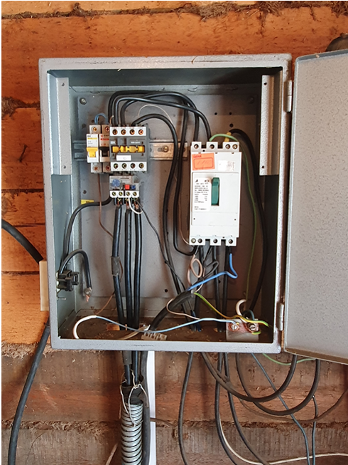
Фото 3 фото 4

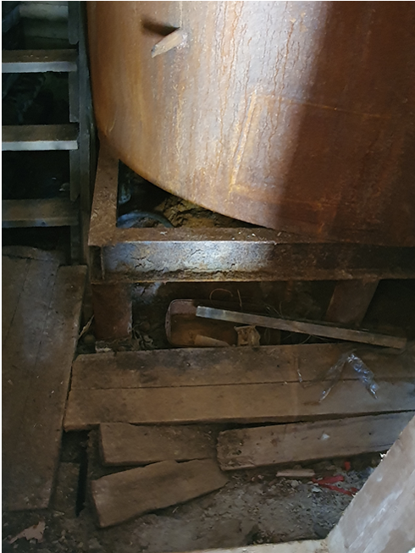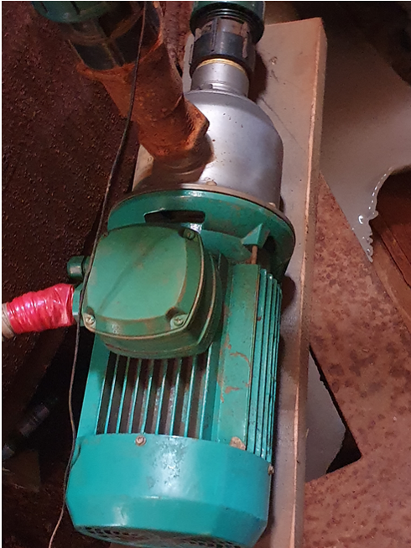
Фото 5 Фото 6
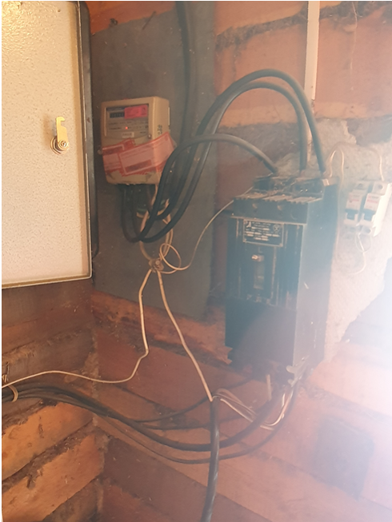
Фото 7

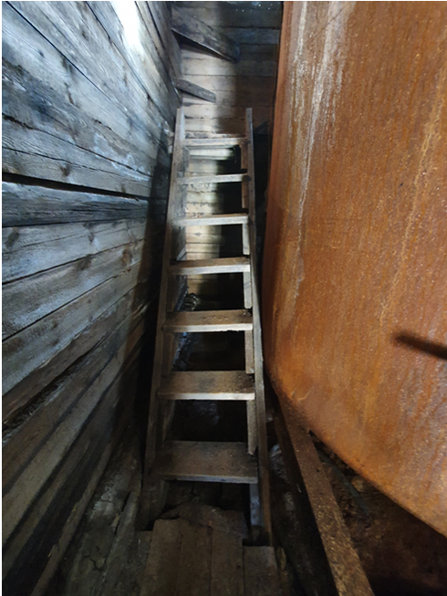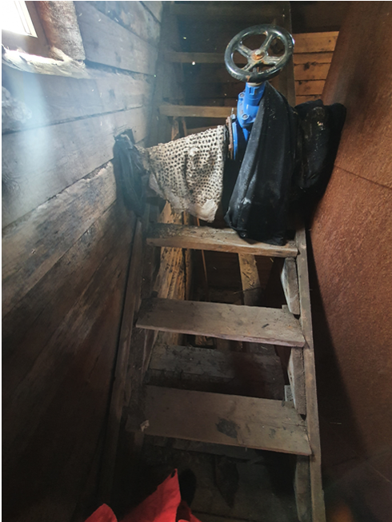
Фото 8 Фото 9
№ | Наименование оборудования | Количество | Заводской номер | Оценка технического состояния объекта в момент проведения обследования | Износ, % | Год ввода в эксплуатацию, г
1 | 2 | 3 | 4 | 5 | 6 | 7
Водонапорная башня №40, ул. Северная, 1 «а»
1. | Скважина | 1 | - | малонадежное | 60% | 1978
2 | Центробежный насос ЭЦВ | 1 | - | Надежное | 50%
3 | Счетчик СТВХ-80 | 1 | 133718 | Надежное | 0% | 2021
Таблица 6
Оборудование в составе водозаборного сооружения №40
Строительные конструкции зданий и сооружений в составе водозаборного сооружения №40
№ | Наименование | Материал | Инвентарный номер | Оценка технического состояния объекта в момент проведения обследования | Износ/заполнение, % | Год ввода в эксплуатацию
Строительные конструкции зданий и сооружений
1. Водонапорная башня №40, ул. Северная, 1 «а»,
1 | Здание | Брусовое, (180мм*180мм), состоит из двух помещений высота первого 10м, 5м*5м; высота второго 2,5м, 3,4м*2,89м |  | Малонадежное | 60% | 1978
2 | Стены (наружные, внутренние) | Наружные стены брус- деревянные, обшивка отсутствует. Внутренние стены брусовые, обшивка отсутствует |  | Надежное | 40% | 1987г
3 | Фундамент | Отмостка отсутствует, скрыт грунтом. |  | Малонадежное | 60% | 1987г
4 | Перекрытия | Кровельное перекрытие водобашни и второго помещения шиферное, крыша односкатная. |  | Малонадежное | 60% | 1987г
5 | Балки (фермы) | Деревянные, имеют места плесени, загнивания |  | Малонадежное | 60% | 1987г
6 | Лестница | Деревянная, имеет места плесени, загнивания |  | Малонадежное | 60% | 1987г
7 | Скважина | Глубина 60м, диаметр фильтровой колонны 219мм, |  | Малонадежное | 70% | 1987г
8 | Ёмкость | Емкость металлическая, 30м3 установлена на металлическом каркасе на уровне пола. имеет места коррозии, в декабре 2022г. был произведен сварочный ремонт по устранению течи. |  | Малонадежное | 70% | 1987г
9 | Сваи под емкость | Отсутствуют | - | - | - | -
10 | Проемы (окна, двери, ворота) | Окно деревянное с остеклением 0,5м*1,0м. Дверь деревянная | - | Малонадежное | 70% | -
11 | Инженерные сети (отопление) | Отсутствует |  |  |  | -
12 | Система электроснабжения | Щит управления установлен внутри здания |  | Малонадежное | 55% | -
13 | Система водоотведения | Отсутствует | - | - | - | -
14 | Ограждение территории | Отсутствует | - | - | - | -
15 | Зона санитарной охраны (ЗСО) | Отсутствует | - | - | - | -
Таблица 7

3.2. Характеристика водозаборного сооружения №40 «а», по ул. Северная 1 п.Шиверский

Павильон установлен в 2012г. из металлопрофильной конструкции, не утеплен, размер 3м*5м, высота - 2,30м, процент износа 30%. Напольный настил внутри павильона выложен керамической плиткой на монолитный пол из Ж/Б, отмостка отсутствует, в разрушенном состоянии, процент износа 50%. Кровельное перекрытие павильона металлопрофильное, крыша односкатная. Балки крыши отсутствует, в кровельном перекрытии имеется люк для подъёма насоса, процент износа составляет 30%. Лестница отсутствует. Скважина глубиной 60м, диаметр колонны 219мм. Ёмкость отсутствует, со скважины ресурс поступает на прямую в котельную №23 по ул. Пушкина, 6 по трубопроводу Ду100мм, материал - полипропилен, протяженностью 950м. Сваи под емкость отсутствует; Оконный проем отсутствует, дверь металлическая;
Инженерные сети - электрообогреватели в количестве 4 шт., процент износа 60%. Щит управления насосным оборудованием установлен внутри здания, требуется капитальный ремонт, процент износа 60%. Система водоотведения, ограждение территории, зона санитарной охраны (ЗСО) отсутствует.
Фотоматериалы представлены на фото 10-13:

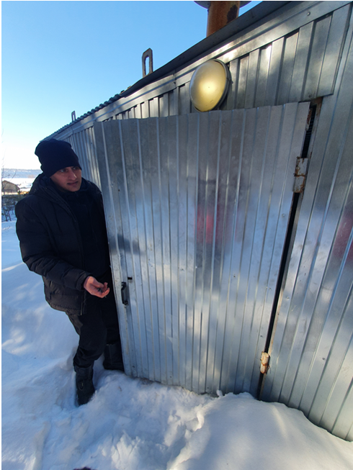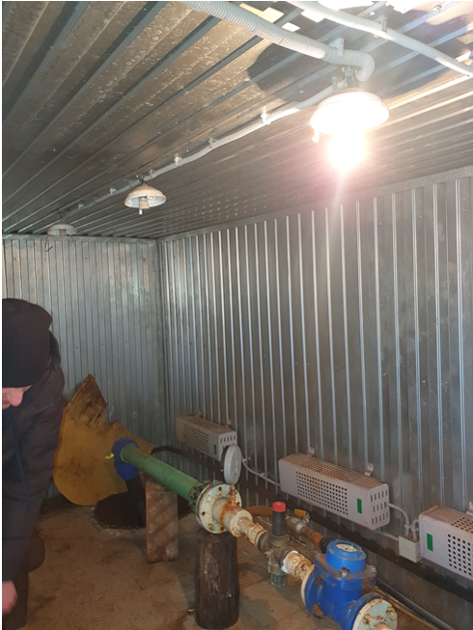
Фото 10 Фото 11
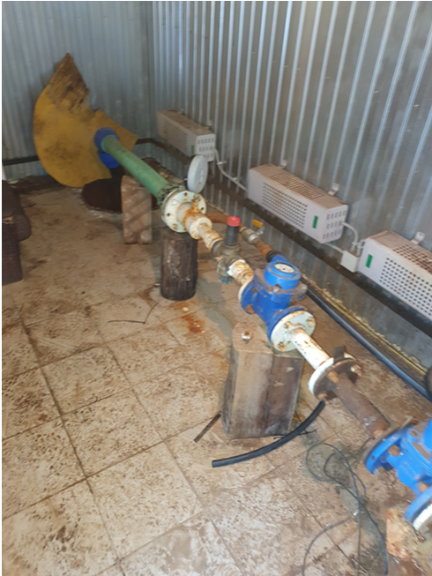
Фото 12
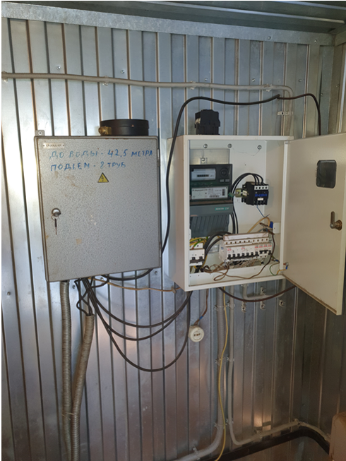
Фото 13
№ | Наименование оборудования | Количество | Заводской номер | Оценка технического состояния объекта в момент проведения обследования | Износ, % | Год ввода в эксплуатацию, г
1 | 2 | 3 | 4 | 5 | 6 | 7
1 | Скважина | 1 |  | надежное | 50% | 2015
2 | Центробежный насос ЭЦВ 6/10/80 | 1 | 31-01766 | надежное | 10% | 20.10.2021
3 | Счетчик СТВХ-50 | 1 | 102553 | малонадежное | 60% | 2012
Таблица 8

Оборудование в составе водозаборного сооружения №40а
Таблица 9
Строительные конструкции зданий и сооружений в составе водозаборного сооружения №40а
№ | Наименование | Материал | Инвентарный номер | Оценка технического состояния объекта в момент проведения обследования | Износ/заполнение, % | Год ввода в эксплуатацию
1 | 2 | 3 | 4 | 5 | 6 | 7
1 | Здание | Павильон металлопрофильный, не утепленный, размер -3мх5м, высота 2.30м. | - | Надежное | 30% | 2012
2 | Стены (наружные, внутренние) | Стены и крыша из металлпрофиля, не утеплена. Пол внутри павильона выложен керамической плиткой на ж/б монолитный пол. | - | Надежное | 30% | 2012
3 | Фундамент | Отмостка отсутствует. Ж/Б в разрушенном состоянии | - | Надежное | 30% | 2012
4 | Перекрытия | Кровельное перекрытие павильона металлопрофильное, односкатная. | - | Надежное | 30% | 2012
5 | Балки крыши (фермы) | Отсутствует, в кровельном перекрытии имеется люк для подъёма насоса. | - | Надежное | 30% | 2012
6 | Лестница | отсутствует | - | Надежное | 30% | 2012
7 | Скважина | Глубина 60м, Диаметр колонны 219мм. | - | Надежное | 30% | 2012
8 | Ёмкость | Отсутствует, питает только котельную №23 | - | - | - | -
9 | Сваи под емкость | Отсутствует | - | - | - | -
10 | Проемы (окна, двери, ворота) | Оконный проем отсутствует, дверь металлическая | - | - |  | -
11 | Инженерные сети (отопление) | Установлены электрообогреватели в количестве 4 шт. | - | Малонадежное | 60% | 2012
12 | Система электроснабжения | Щит управления насосами установлен внутри здания. | - | Малонадежное | 60% | 2012
13 | Система водоотведения | Отсутствует | - | - | - | -
14 | Ограждение территории | Отсутствует | - | - | - | -
15 | Зона санитарной охраны (ЗСО) | Отсутствует | - | - | - | -

3.3. Характеристика водонапорная башня №41 по ул. Ленина, 47 «а» п.Шиверский

Водонапорная башня №41 по ул. Ленина, 47 «а», Здание брусовое (180мм*180мм), состоит из двух помещений, высота первого 9,0м, площадь - 5м*5м; высота второго помещения-2,5м, площадь - 3,05м*2,9м. процент износа 65%; Наружные, внутренние стены брусовые, обшивка (утеплитель) отсутствует, процент износа 65%; Фундамент железобетонный в разрушенном состоянии, отмостка отсутствует, скрыт грунтом, процент износа 65%. Кровельное перекрытие водобашни и второго помещения деревянное покрыто рубероидом, односкатная, процент износа 65%; Балки деревянные, имеют места плесени, загнивания, трещины, процент износа 65%; Лестница деревянная, имеют места плесени, загнивания, процент износа 65%; Скважина глубиной 60м, диаметр фильтровой колонны 219мм., процент износа 65%; Емкость металлическая, 30м3 установлена на металлическом каркасе на уровне пола сваи под емкость отсутствуют, имеется коррозия, установлен гусак для заправки водовозных машин, процент износа 65%; Окно деревянное без остекления 0,5м*1,0м, забито ДВП., процент износа 65%; Инженерные сети - внутри здания установлены регистры, отопление в здании отсутствует. Щит управления насосным электрооборудованием установлен внутри здания, требуется капитальный ремонт, процент износа 65%; Система водоотведения, ограждение территории, Зона санитарной охраны (ЗСО) отсутствует.
Фотоматериалы предоставлены фото 14 – 23.

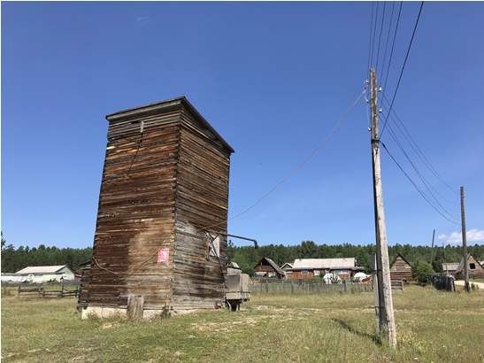
Фото 14
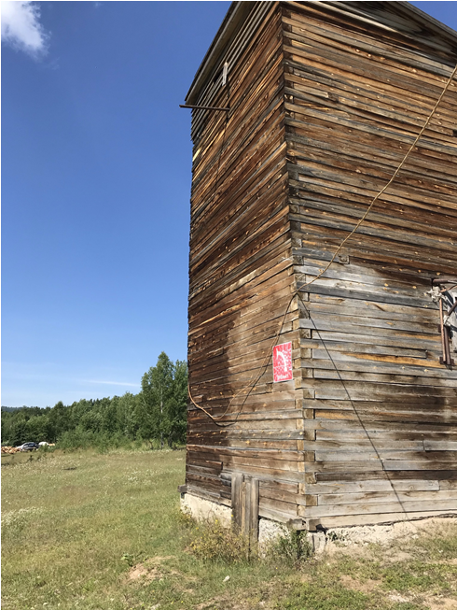
Фото 15
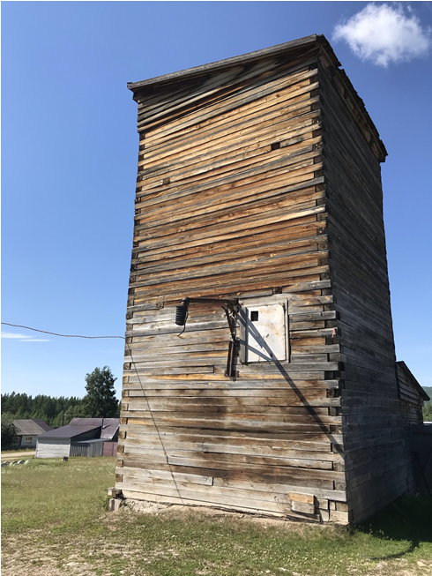
Фото 16
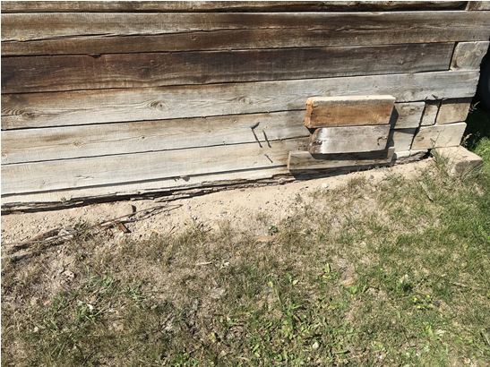
Фото 17

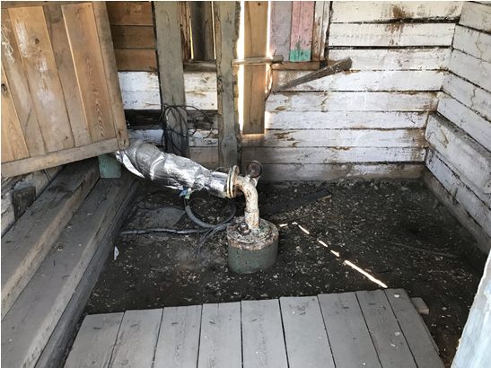
Фото 18
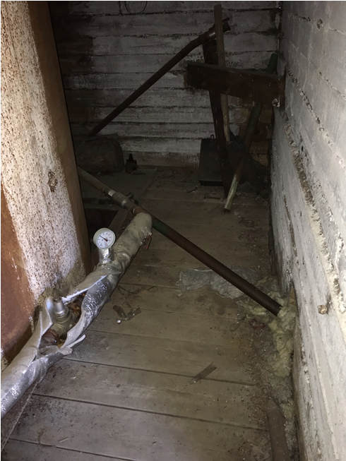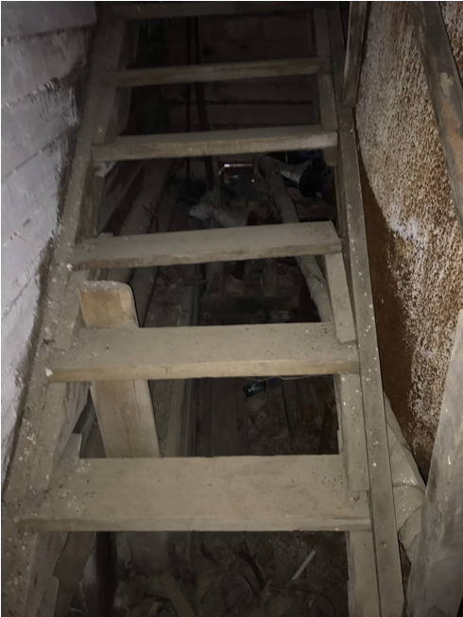
Фото 19 Фото 20

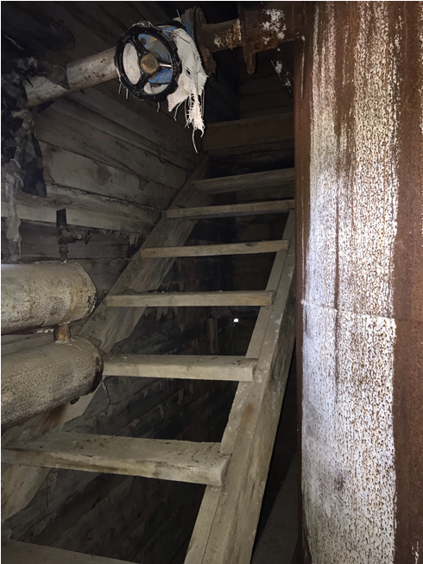
Фото 21
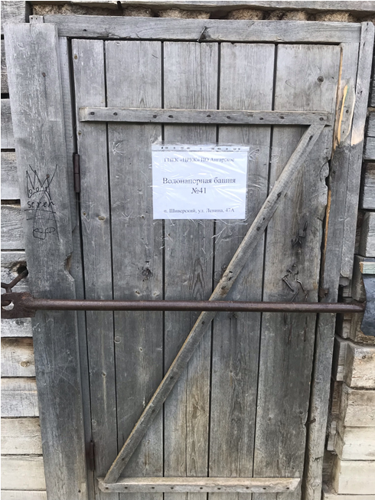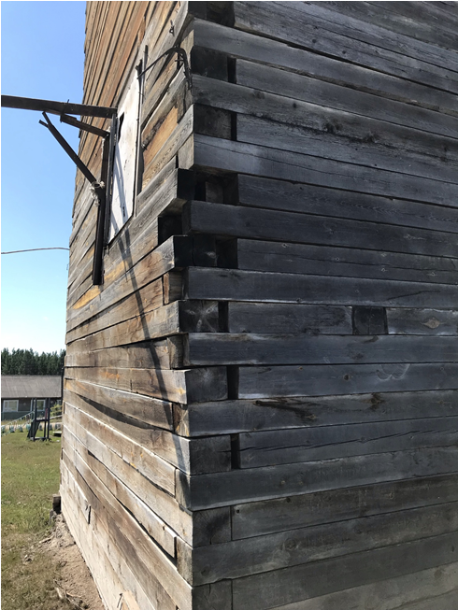
Фото 22 Фото 23

Таблица 10
Оборудование в составе водозаборного сооружения №41
№ | Наименование оборудования | Количество | Заводской номер | Оценка технического состояния объекта в момент проведения обследования | Износ, % | Год ввода в эксплуатацию, г
1 | 2 | 3 | 4 | 5 | 6 | 7
1 | Скважина | 1 | - | малонадежное | 60% | 1978
2 | Центробежный насос ЭЦВ 6/10/80 | 1 | - | Надежное | - | -
3 | Счетчик СТВХ-50 | 1 | 133905 | малонадежное | 60% | 2012
Таблица 11
Строительные конструкции зданий и сооружений в составе водозаборного сооружения №41
№ | Наименование | Материал | Инвентарный номер | Оценка технического состояния объекта в момент проведения обследования | Износ/  заполнение, % | Год ввода в эксплуатацию
1 | 2 | 3 | 4 | 5 | 6 | 7
1 | Здание | Брусовое, (180мм*180мм), состоит из двух помещений высота первого 9,0м, 5м*5м; высота второго помещения-2,5м, 3,05м*2,9м | - | Малонадежное | 65% | 1979
2 | Стены (наружные, внутренние) | Наружные, внутренние стены брусовые, обшивка (утеплитель) отсутствует | - | Малонадежное | 65%
3 | Фундамент | Фундамент железобетонный в разрушенном состоянии. Отмостка отсутствует, скрыт грунтом. | - | Малонадежное | 65%
4 | Перекрытия | Кровельное перекрытие водобашни и второго помещения деревянное, односкатная. | - | Малонадежное | 65%
5 | Балки (фермы) | Деревянные, имеют места плесени, загнивания | - | Малонадежное | 65%
6 | Лестница | Деревянная, имеют места плесени, загнивания | - | Малонадежное | 65%
7 | Скважина | Глубина 60м, диаметр фильтровой колонны 219мм | - | Малонадежное | 65%
8 | Ёмкость | Емкость металлическая, 30м3 установлена на металлическом каркасе на уровне пола. Имеется гусак для заправки водовозных машин. | - | Малонадежное | 65%
9 | Сваи под емкость | Отсутствуют | -
10 | Проемы (окна, двери, ворота) | Окно деревянное без остекления 0,5м*1,0м, забито ДВП | - | Малонадежное | 65%
11 | Инженерные сети (отопление) | Отсутствует | -
12 | Система электроснабжения | Щит управления установлен внутри здания | - | Малонадежное | 0%
13 | Система водоотведения | Отсутствует | -
14 | Ограждение территории | Отсутствует | -
15 | Зона санитарной охраны (ЗСО) | Отсутствует | -

3.4. Характеристика водозаборных скважины №3 ООО «ТеплоСервис»
Водозаборная скважина №3 расположена на земельном участке котельной №24 п. Шиверский по ул. Пушкина, 40В и используется для технических нужд котельной. Скважина пробурена ИП Базаров С.Л. 27.08.2020г. вращательным способом глубиной 28 м. диаметр колонны 160мм. В скважине установлен насос марки «Водомет 110/110 ок» от компании «Джилекс».
Скважина находится в павильоне, который установлен в 2022г. и выполнен из лафета, размер 3м * 3м, высота - 2м. процент износа 10%. Пол залит цементным раствором. Отмостка отсутствует. Кровельное перекрытие павильона из металлопрофиля, крыша односкатная. Балки крыши отсутствуют.
Ёмкость отсутствует, водопроводная сеть (труба ПНД ДУ -32) от скважины до котельной положена в надземном исполнении в деревянном коробе с обогревающим кабелем, длина сети составляет 19,2м. На скважине установлен оголовок заводского типа от компании «Джилекс». Пьезометр отсутствует. Установлен прибор учета воды ВСКМ 90-32 №429100985, срок следующей поверки прибора учета 01.04.2026г. В котельной на подающем из скважины трубопроводе установлен кран отбора воды ДУ-15мм, для производственного контроля качества воды.
Земельный участок передан Управлением муниципальной собственностью Богучанского района в аренду ООО «ТеплоСервис» по договору №96 от 01.06.2020г.
Инженерные сети – электрообогреватели отсутствуют. Система электрооборудования - Щит управления насосным оборудованием установлен внутри здания котельной. Система водоотведения, ограждение территории, зона санитарной охраны (ЗСО) отсутствует.

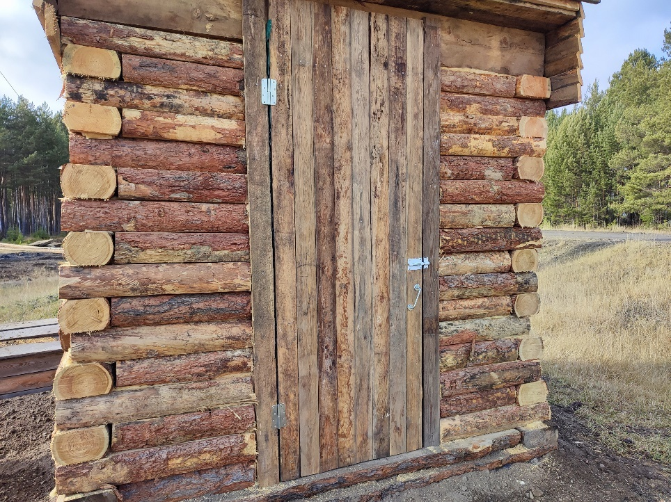
Фото 24
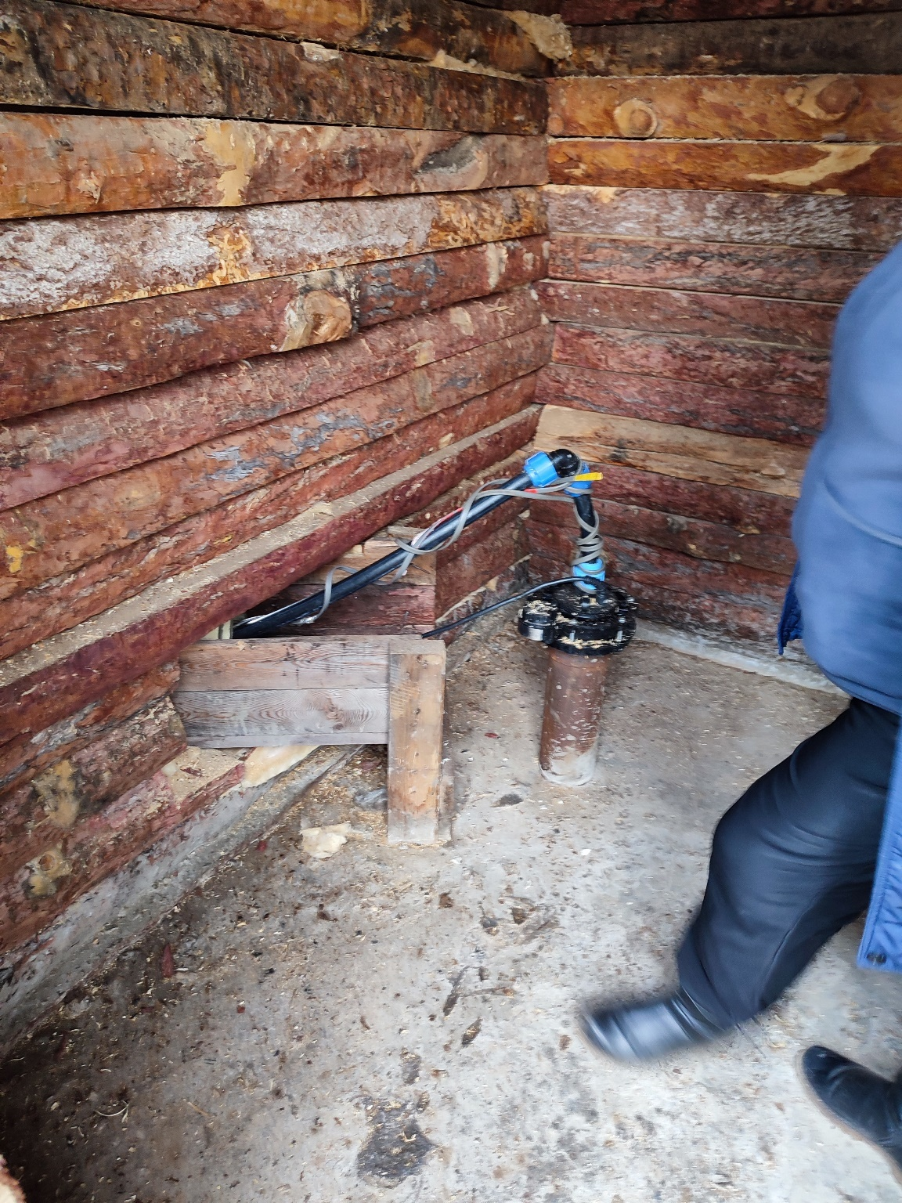
Фото 25
Таблица 14
Оборудование в составе водозаборной скважины №3 ООО «ТеплоСервис»
№ | Наименование оборудования | Количество | Заводской номер | Оценка технического состояния объекта в момент проведения обследования | Износ, % | Год ввода в эксплуатацию, г
1 | 2 | 3 | 4 | 5 | 6 | 7
1 | Скважина | 1 | - | Надежное | 10% | 2020
2 | Центробежный насос Водомет 110/110 ок | 1 | - | Надежное | 10% | 2022
3 | Счетчик ВСКМ 90-32 | 1 | №429100985 | Надежное | 30% | 2022

Таблица 15
Строительные конструкции зданий и сооружений в составе водозаборного сооружения №3 ТС
№ п/п | Наименование | Материал | Инвентарный номер | Оценка технического состояния объекта в момент проведения обследования | Износ/  заполнение, % | Год ввода в эксплуатацию
1 | 2 | 3 | 4 | 5 | 6 | 7
1 | Здание/ павильон | Павильон из сэндвич - панелей | - | надежное | 5% | 2022
2 | Фундамент | Ленточный, неглубокого заложения | - | надежное | 5% | 2022
3 | Полы | Пол цементный. | - | надежное | 5% | 2022
4 | Емкость | Отсутствует | - | - | - | -
5 | Скважина / колодец | 3-пробурена до глубины 28 м. | - | надежное | 10% | 2020
6 | Проемы (окна, двери, ворота | Дверь деревянная, окно отсутствует | - | надежное | 10% | 2022
7 | Инженерные сети (отопление) | Отсутствует | - | - | -
8 | Система электроснабжения | Щит управления находится внутри котельной |  | Надежное | 10% | 2022
9 | Система водоотведения | Отсутствует
10 | Ограждение территории | Отсутствует
11 | Зона санитарной охраны (ЗСО) | Отсутствует

3.5. Характеристика водозаборных скважины №4 ООО «ТеплоСервис»
Водозаборная скважина №4 расположена на земельном участке котельной №23 п. Шиверский, ул. Пушкина, 6 и используются для технических нужд котельной. Дата бурения скважины 06.10.2020г., глубина скважины 25м. диаметр колонны 130мм. В скважине установлен насос марки - «Водомет 110/110ок» от компании «Джилекс».
Скважина находится в павильоне, который установлен в 2022г.и выполнен из лафета, размер 3м * 3м, высота - 2м. процент износа 10%. Пол вокруг оголовка залит цементным раствором. Отмостка отсутствует. Кровельное перекрытие павильона из металлопрофиля, крыш односкатная. Балки крыши отсутствуют. Оконный проем отсутствует, дверь деревянная.
Ёмкость отсутствует. Со скважины ресурс поступает напрямую в котельную №23 по ул. Пушкина, 6, водопроводная сеть (труба ПНД ДУ -32) от скважины до котельной положена в надземном исполнении в деревянном коробе с обогревающим кабелем, длина сети составляет 4,7м. На скважине установлен оголовок заводского типа от компании «Джилекс». Пьезометр отсутствует. Установлен прибор учета воды ВСКМ 90-32 №139100832, срок следующей поверки прибора учета 02.09.2026г. В котельной на подающем из скважины трубопроводе установлен кран ротбора воды ДУ-15мм, для производственного контроля качества воды.
Земельный участок передан Управлением муниципальной собственностью Богучанского района в аренду ООО «ТеплоСервис» по договору №96 от 01.06.2020г. скважина №4 ул.Пушкина, 6.
Инженерные сети - электрообогреватели отсутствуют. Система электрооборудования - щит управления насосным оборудованием установлен внутри здания котельной. Система водоотведения, ограждение территории, зона санитарной охраны (ЗСО) отсутствует.

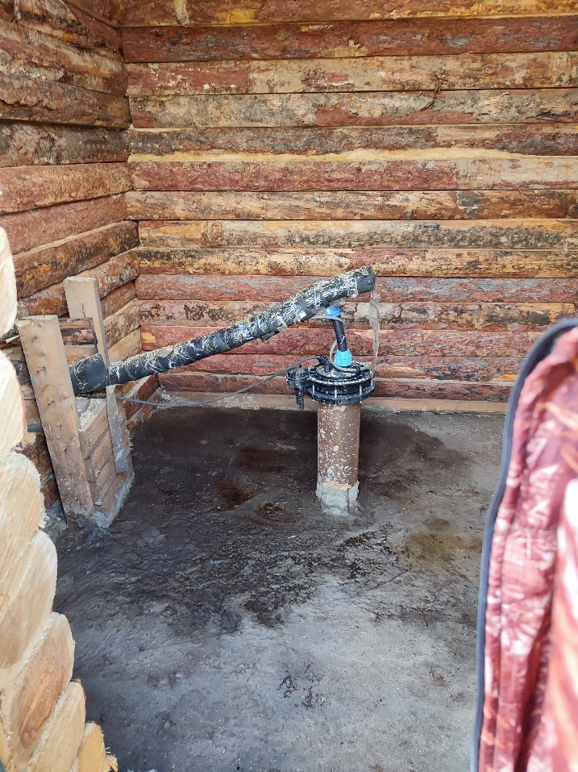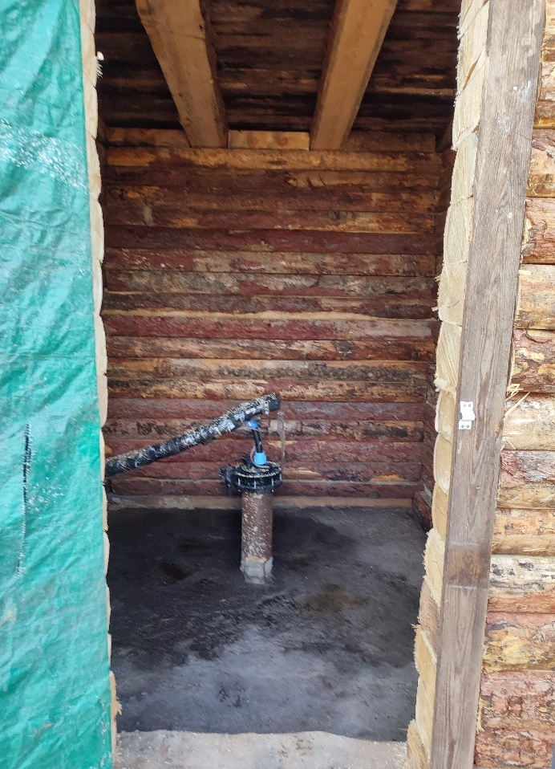
Фото 26 Фото 27
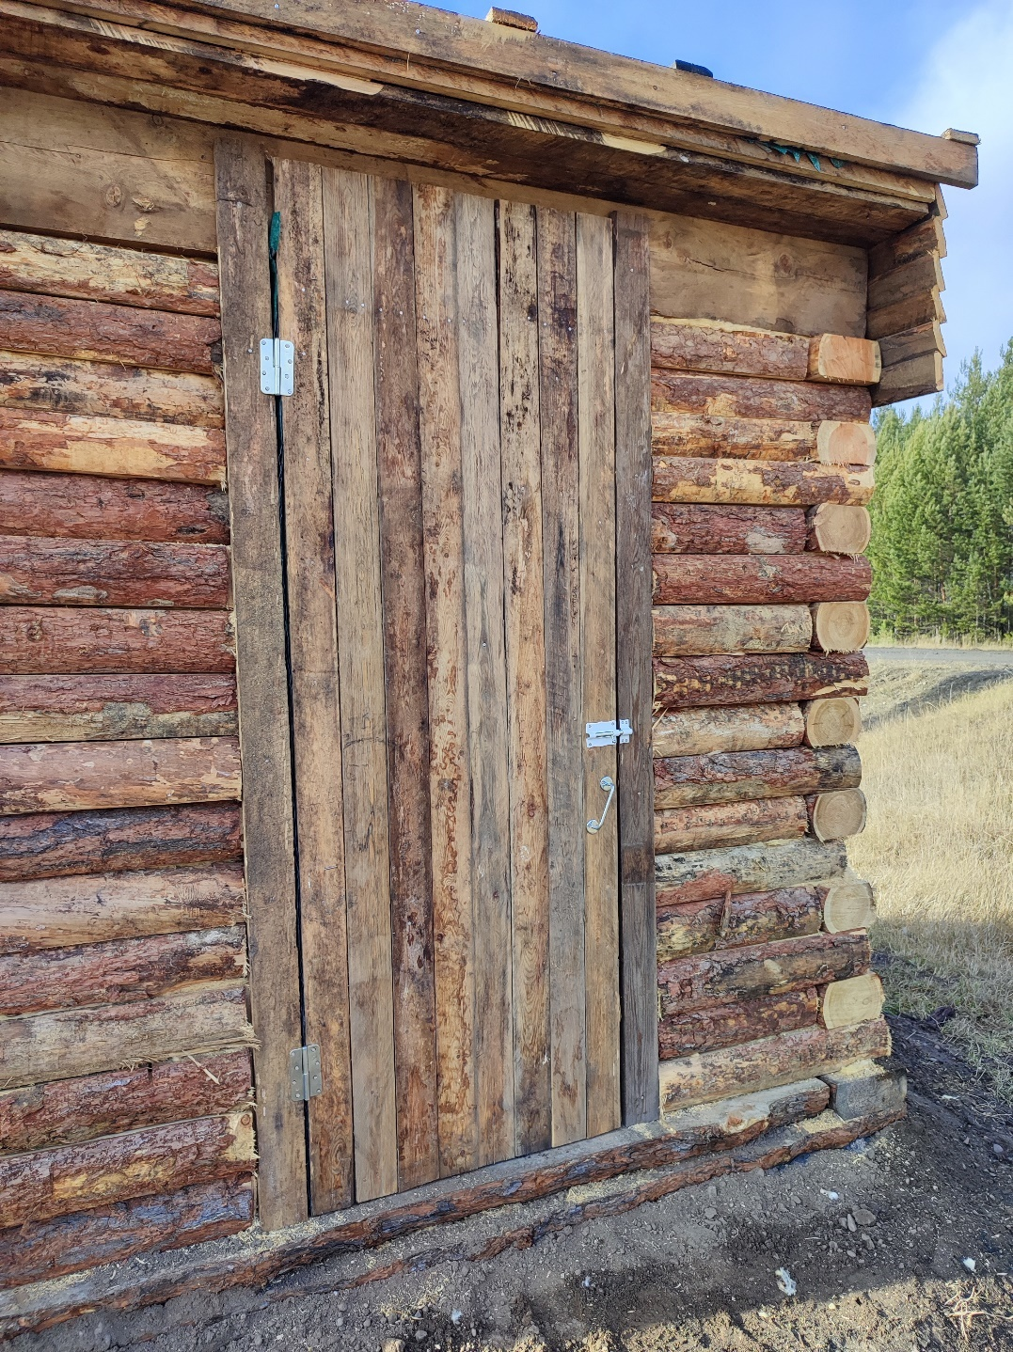

Фото 28
Таблица 16
Оборудование в составе водозаборных скважин ООО «Теплосервис»
№ | Наименование оборудования | Количество | Заводской номер | Оценка технического состояния объекта в момент проведения обследования | Износ, % | Год ввода в эксплуатацию, г
1 | 2 | 3 | 4 | 5 | 6 | 7
1 | Скважина | 1 | - | Надежное | 10% | 2020
2 | Центробежный насос Водомет 110/110 ок | 1 | - | Надежное | 10% | 2020
3 | Счетчик ВСКМ 90-32 | 1 | №139100832 | Надежное | 30% | 2022

Таблица 17
Строительные конструкции зданий и сооружений в составе водозаборного сооружения №4 ТС
№ п/п | Наименование | Материал | Инвентарный номер | Оценка технического состояния объекта в момент проведения обследования | Износ/  заполнение, % | Год ввода в эксплуатацию
1 | 2 | 3 | 4 | 5 | 6 | 7
1 | Здание/ павильон | Павильон из сэндвич - панелей | - | надежное | 5% | 2022
2 | Фундамент | Ленточный, неглубокого заложения | - | надежное | 5% | 2022
3 | Полы | Пол цементный. | - | надежное | 5% | 2022
4 | Емкость | Отсутствует | - | - | - | -
5 | Скважина / колодец | 3-пробурена до глубины 25 м. | - | надежное | 10% | 2020
6 | Проемы (окна, двери, ворота | Дверь деревянная, окно отсутствует | - | надежное | 10% | 2022
7 | Инженерные сети (отопление) | Отсутствует | - | - | -
8 | Система электроснабжения | Щит управления находится внутри котельной |  | Надежное | 10% | 2022
9 | Система водоотведения | Отсутствует
10 | Ограждение территории | Отсутствует
11 | Зона санитарной охраны (ЗСО) | Отсутствует

4. ОПИСАНИЕ СУЩЕСТВУЮЩИХ СООРУЖЕНИЙ ОЧИСТКИ И ПОДГОТОВКИ ВОДЫ, ВКЛЮЧАЯ ОЦЕНКУ СООТВЕТСТВИЯ ПРИМЕНЯЕМОЙ ТЕХНОЛОГИЧЕСКОЙ СХЕМЫ ВОДОПОДГОТОВКИ ТРЕБОВАНИЯМ ОБЕСПЕЧЕНИЯ НОРМАТИВОВ КАЧЕСТВА ВОДЫ
Вода, подаваемая в водопроводную сеть, должна соответствовать СанПиН 2.1.4.3684-21» Санитарно-эпидемиологические требования к содержанию территорий городских и сельских поселений, к водным объектам, питьевой воде и питьевому водоснабжению, атмосферному воздуха, почвам, жилым помещениям, эксплуатации производственных, общественных помещений, организации и проведению санитарно-противоэпидемических (профилактических) мероприятий» и СанПиН 2.1.4.3685-21 «Гигиенические нормативы и требования к обеспечению безопасности и (или) безвредности для человека факторов обитания среды». Необходимость обеззараживания подземных вод определяется органами санитарно-эпидемиологической службы.
Исследования химического и бактериологического состава подземных вод на водозаборе проводится в соответствии с требованиями СанПиН 2.1.3684-21 Санитарно-эпидемиологические требования к содержанию территорий городских и сельских поселений, к водным объектам, питьевой воде и питьевому водоснабжению, атмосферному воздуху, почвам, жилым помещениям, эксплуатации производственных, общественных помещений, организации и проведению санитарно-противоэпидемических (профилактических) мероприятий.
Минимальное количество исследуемых проб воды для подземных источников четыре раза в год (посезонно) подземная вода отбирается на микробиологический, обобщенный и органолептический анализ, раз в год определяются неорганические и органический показатели, радиология.
Анализ качества воды осуществляет филиал ФГУЗ «Центр гигиены и эпидемиологии в Красноярском крае» в Богучанском районе. Протоколы лабораторных исследований не предоставлены .

Таблица 17

Сводная таблица по результатам обследования качества воды
№ п/п | Наименование водозаборного сооружения | Пробы
 |  | количество проб за 2023г | не соответствует норме (указать какой показатель)
1 | 2 | 3 | 4
ООО «Теплосервис»
1 | Скважина №3 | - | -
2 | Скважина №4 | - | -
ГПКК «ЦРКК»
1 | ГПКК «ЦРКК» | - | -

5.ОПИСАНИЕ СОСТОЯНИЯ И ФУНКЦИОНИРОВАНИЯ СУЩЕСТВУЮЩИХ НАСОСНЫХ СТАНЦИЙ, В ТОМ ЧИСЛЕ ОЦЕНКУ ЭНЕРГОЭФФЕКТИВНОСТИ ПОДАЧИ ВОДЫ.
Таблица 18
Перечень насосного оборудования системы водоснабжения
№ п/п | Наименование скважины | Глубина скважины, м | Марка насоса | Производительность, м3/ч | Напор,  м | Объем потребления электроэнергии на подъеме,  Квт*ч
1 | 2 | 3 | 4 | 5 | 6 | 7
1 | Водонапорная башня №40, п.Шиверский ул.Северная, 1 «а» ГПКК «ЦРКК» | 60 | ЭЦВ 6-10-80 | 10 | 80 | 8,5
2 | Водозаборное сооружение №40 п.Шиверский ул. Северная, 1 «а» ГПКК «ЦРКК» | 60 | ЭЦВ 6-10-80 | 10 | 80 | 8,5
3 | Водонапорная башня №41 п.Шиверский ул.Ленина, 47 «а» ГПКК «ЦРКК» | 60 | ЭЦВ 6-10-80 | 10 | 80 | 8,5
4 | Скважина №3 ООО «Теплосервис» | 28 | «Водомет 110/110ок» | 6,6 | 110 | 6
5 | Скважина №4 ООО «Теплосервис» | 25 | «Водомет 110/110ок» | 6,6 | 110 | 6

6. ОПИСАНИЕ СОСТОЯНИЯ И ФУНКЦИОНИРОВАНИЯ ВОДОПРОВОДНЫХ СЕТЕЙ
Общая протяженность трубопровода по поселку Шиверский составляет 11488 метров. Трубопровод передан по договору аренды №28/21 от 16.09.2021г ГПКК «ЦРКК.
Трубопровод холодного водоснабжения проложен на глубине 1,5м, совмещен с тепловым сопровождением, материал металл. Водопроводные сети холодного водоснабжения проложены по улице – Береговая, Пушкина, Ленина, Северная, Лесная. Аэродромная, пер.Строительный, пер.Комсомольский, пер.Центральный, пер.Молодежный.

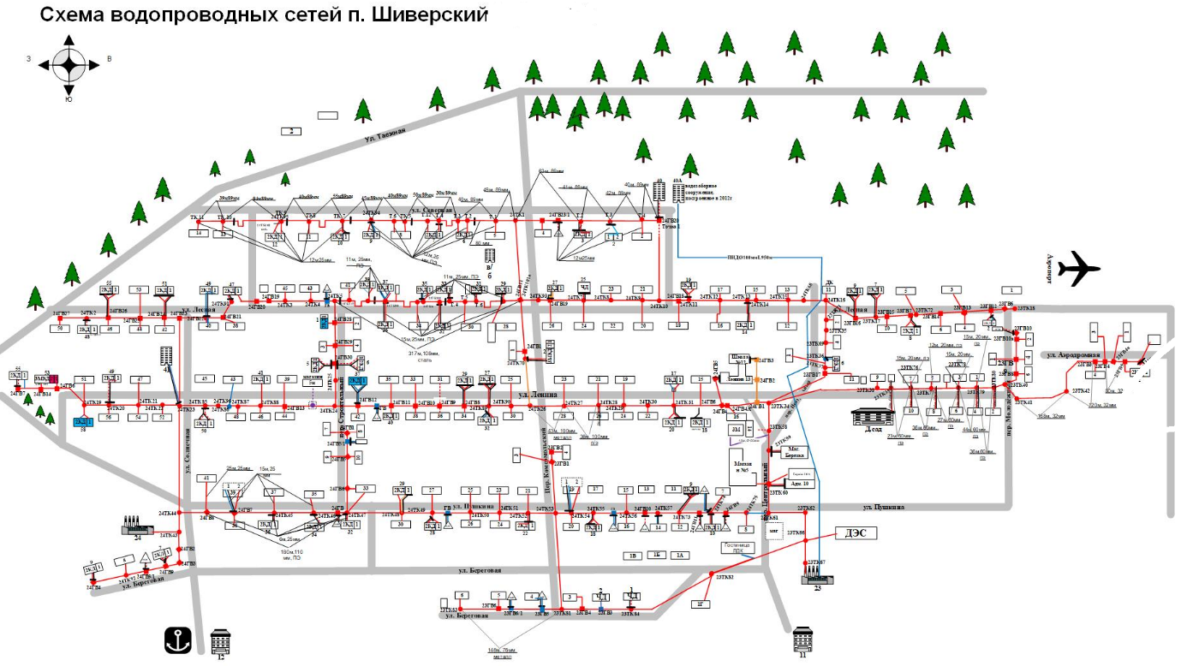

Схема водопроводных сетей ГПКК «ЦРКК» п.Шиверский

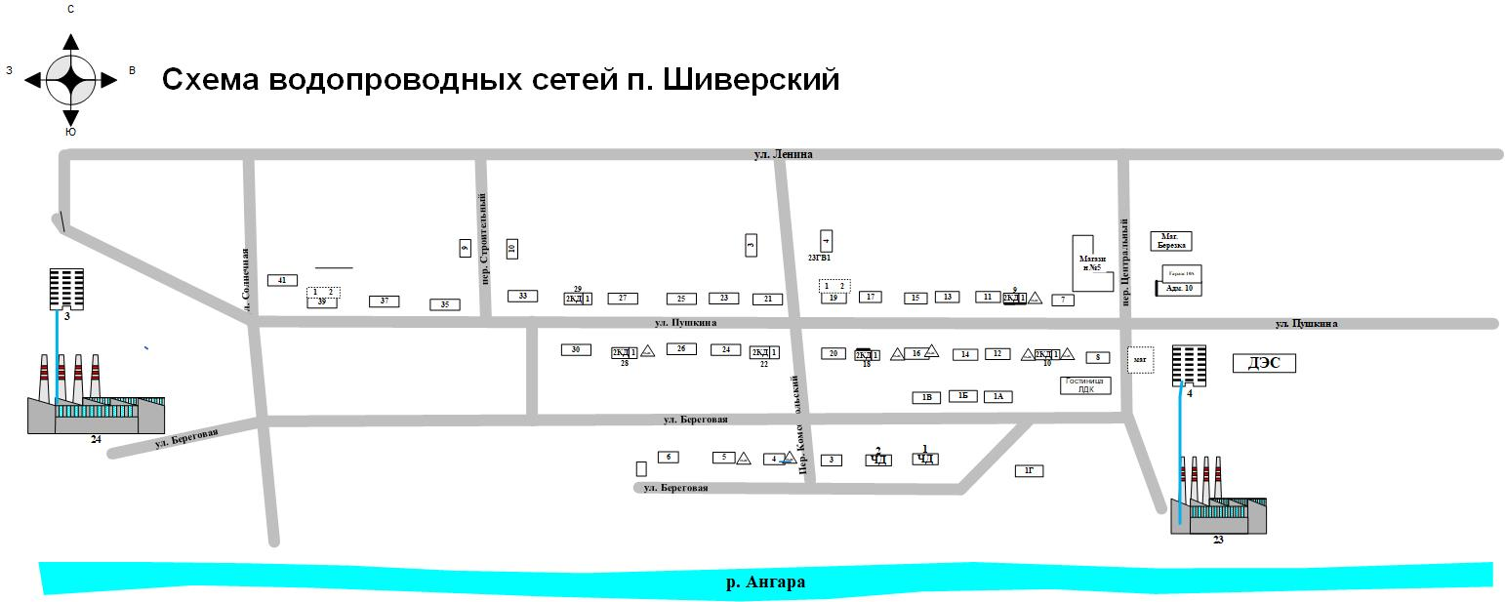

Схема водопроводных сетей ООО «Теплосервис» п.Шиверский
Таблица 5
Результаты технического обследования водопроводных сетей п.Шиверский

№ | Наименование участка | Материал, глубина залегания, с\ без тепловым (ого) сопровождением | Протяженность сети, м | Диаметр, мм | Оценка технического состояния объекта в момент проведения обследования | Износ, % | Год ввода в эксплуатацию
1 | От водозаборного сооружения №40А по ул. Северная до котельной №23 по ул. Пушкина | ПНД, без теплового сопровождения | 950 | 110
2 | От водозаборного сооружения №40 по ул. Северная до24ГВ20 по ул. Пушкина | ПНД, без теплового сопровождения | 45 | 110
3 | От 24ГВ20 (точка 1) по ул. Северная до 24ТК10 по ул. Лесная | металл, с тепловым сопровождением | 161 | 32 | надежное | 20 | 2021
 |  |  | 70 | 89 | надежное | 20 | 2021
4 | От 24ГВ20 (точка 1) до Т.4 по ул. Северная | металл, с тепловым сопровождением | 40 | 89 | надежное | 20 | 2021
5 | От Т.4 до Т.3 по ул. Северная | металл, с тепловым сопровождением | 42 | 89 | надежное | 20 | 2021
6 | От Т.3 до Т.2 по ул. Северная | металл, с тепловым сопровождением | 41 | 89 | надежное | 20 | 2021
7 | От ТК.2 до 24ТК1 по ул. Северная | металл, с тепловым сопровождением | 63 | 89 | надежное | 20 | 2021
8 | От 24ТК1 до по Т.1 по ул. Северная | металл, с тепловым сопровождением | 49 | 89 | надежное | 20 | 2021
9 | От Т.1 до по Т.3 по ул. Северная | металл, с тепловым сопровождением | 40 | 89 | надежное | 20 | 2021
10 | От Т.3 до по Т.4 по ул. Северная | металл, с тепловым сопровождением | 30 | 89 | надежное | 20 | 2021
11 | От Т.4 до по Т.5 по ул. Северная | металл, с тепловым сопровождением | 50 | 89 | надежное | 20 | 2021
12 | От Т.5 до 24ТК94 по ул. Северная | металл, с тепловым сопровождением | 40 | 89 | надежное | 20 | 2021
13 | В 24ТК94 установлен пож.кран | металл, с тепловым сопровождением
14 | От 24ТК94 до Т.7 по ул. Северная | металл, с тепловым сопровождением | 45 | 89 | надежное | 20 | 2021
15 | От Т.7 до Т.8 по ул. Северная | металл, с тепловым сопровождением | 55 | 89 | надежное | 20 | 2021
16 | От Т.8 до Т.9 по ул. Северная | металл, с тепловым сопровождением | 40 | 89 | надежное | 20 | 2021
17 | От Т.9 (24ТК95) до Т.10 по ул. Северная | металл, с тепловым сопровождением | 94 | 89 | надежное | 20 | 2021
18 | От Т.10 до Т.11 по ул. Северная | металл, с тепловым сопровождением | 39 | 89 | надежное | 20 | 2021
19 | Подводы к ж\д № 1,2,3,5,6,7,8,9,10,12,13,14 по ул. Северная | ПНД, с тепловым сопровождением | 144 | 25 | надежное | 20 | 2021
20 | от 24ТК1 ул.Северная - пер.Комсомольский до 24ГВ11 (24ТК101А) ул. Лесная -пер. Комсомольский | металл, с тепловым сопровождением | 162 | 50 | надежное | 20 | 2021
21 | от 24ГВ11 (24ТК101А) ул. Лесная- пер.Комсомольский до 24ТК70 пер. Комсомольский | металл, с тепловым сопровождением | 118 | 80 | нд | нд | нд
22 | От 24ГВ1- 24ТК70 до 24ТК26 по пер. Комсомольский- ул.Ленина | металл, с тепловым сопровождением | 73 | 50 | нд | нд | нд
23 | Подводы к ж/д № 1,3 по пер. Кмсомольский | металл, с тепловым сопровождением | 48 | 20 | нд | нд | нд
24 | От 24ГВ2 до 24ГВ1 по пер. Комсомольский | металл, с тепловым сопровождением | 5 | 50 | нд | нд | нд
25 | От 24ГВ1 до 24ТК53 по пер. Комсомольский | металл, с тепловым сопровождением | 78 | 50 | нд | нд | нд
26 | От 24ТК53 пер. Комсомольский УЛ.Пушкина до 23ТК81 по пер. Комсомолький - ул.Береговая | металл, с тепловым сопровождением | 188 | 50 | надежное | 20% | 2021
27 | От котельной №23 до 23ТК67 по ул. Пушкина | металл, с тепловым сопровождением | 5 | 100 | надежное | 20% | 2021
28 | От 23ТК67 23ТК66 по ул. Пушкина | металл, с тепловым сопровождением | 35 | 1 | надежное | 20% | 2021
29 | От 23ТК66 до ДЭС по ул. Пушкина | металл, с тепловым сопровождением | 105 | 50 | надежное | 20% | 2021
30 | От 23ТК66 до 23ТК62 по ул. Пушкина | металл, с тепловым сопровождением | 55 | 100 | надежное | 20% | 2021
31 | От 23ТК62 до 23ТК61 по ул. Пушкина | металл, с тепловым сопровождением | 75 | 100 | надежное | 20% | 2021
32 | От 23ТК61 до 23ТК75 по ул. Пушкина | ПНД, без теплового сопровождения | 34 | 100 | надежное | 20% | 2021
33 | От 24ТК75 до 24ГВ9 по ул. Пушкина | ПНД, с тепловым сопровождением | 19 | 100 | надежное | 20% | 2021
34 | От 24ГВ9 до 24ТК74 по ул. Пушкина | ПНД, с тепловым сопровождением | 19 | 100 | надежное | 20% | 2021
35 | От 24ТК74 до 24 ГВ11 по ул. Пушкина | ПНД, с тепловым сопровождением | 20 | 100 | надежное | 20% | 2021
36 | От 24 ГВ11 до 24ТК73 по ул. Пушкина | ПНД, с тепловым сопровождением | 20 | 100 | надежное | 20% | 2021
37 | От 24ТК73 до 24ТК57 по ул. Пушкина | ПНД, с тепловым сопровождением | 46 | 90 | надежное | 20% | 2021
38 | От 24ТК57 до 24ТК56 по ул. Пушкина | ПНД, с тепловым сопровождением | 44 | 90 | надежное | 20% | 2021
39 | От 24ТК56 до ГВ по ул. Пушкина | ПНД, с тепловым сопровождением | 20 | 90 | надежное | 20% | 2021
40 | От ГВ до 24ТК55 по ул. Пушкина | ПНД, с тепловым сопровождением | 23 |  | надежное | 20% | 2021
41 | От 24ТК55 до 24ТК54 по ул. Пушкина | ПНД, с тепловым сопровождением | 34 | 90 | надежное | 20% | 2021
42 | От 24ТК54 до 24ТК53 по ул. Пушкина | ПНД, с тепловым сопровождением | 33 | 90 | надежное | 20% | 2021
43 | От 24ТК53 до 24ТК52 по ул. Пушкина | ПНД, с тепловым сопровождением | 22 | 100 | надежное | 20% | 2021
44 | От 24ТК52 до 24ТК51 по ул. Пушкина | ПНД, с тепловым сопровождением | 37 | 100 | надежное | 20% | 2021
45 | От 24ТК51 до 24ТК50 по ул. Пушкина | ПНД, с тепловым сопровождением | 44 | 90 | надежное | 20% | 2021
46 | От 24ТК50 до 24ТК49 по ул. Пушкина | ПНД, с тепловым сопровождением | 10 | 90 | надежное | 20% | 2021
47 | От 24ТК49 до 24ТК48 по ул. Пушкина | ПНД, с тепловым сопровождением | 54 | 100 | надежное | 20% | 2021
48 | От 24ТК48 до 24ТК47 по ул. Пушкина | ПНД, с тепловым сопровождением | 95 | 90 | надежное | 20% | 2021
49 | От 24ТК47 до 24ТК46 по ул. Пушкина | ПНД, с тепловым сопровождением | 32 | 110 | надежное | 20% | 2021
50 | От 24ТК46 до 24ТК45 по ул. Пушкина | ПНД, с тепловым сопровождением | 58 | 110 | надежное | 20% | 2021
51 | От 24ТК45 до 24ТК44 по ул. Пушкина | ПНД, с тепловым сопровождением | 180 | 110 | надежное | 20% | 2021
52 | От 24ТК44 до 24ТК43 по ул.Солнечная | металл, с тепловым сопровождением | 10 | 76 | нд | нд | нд
53 | От 24ТК44 до 24ТК23 по ул.Солнечная | металл, с тепловым сопровождением | 161 | 76 | нд | нд | нд
54 | От 24ТК23 до ВНБ№41по ул.Солнечная | ПНД, без теплового сопровождения | 63 | 100 | нд | нд | нд
55 | От 24ТК23 ул. Солнечная до 24ГВ23 по ул.Солнечная -ул. Лесная | металл, с тепловым сопровождением | 181 | 76 | нд | нд | нд
56 | От 24ТК43 до Котельной №24 по ул. Пушкина- ул. Солнечная | металл, с тепловым сопровождением | 40 | 90 | нд | нд | нд
57 | Подводы к жилым домам №№7,8,9,10,12,14,16,17,18,19,20,21,22,23,24,25,26,27,28,29,30,32,33,34,35,36,37,38,39,41 по ул. Пушкина | металл, с тепловым сопровождением | 424 | 20 | нд | нд | нд
58 | От 23ТК66 до 23ТК82 по ул.Береговая | металл, с тепловым сопровождением | 135 | 100 | нд | нд | нд
59 | От 23ТК82 до 23ТК84 по ул. Береговая | металл, с тепловым сопровождением | 256 | 76 | надежное | 30% | 2020
60 | От 23ТК84 до 23ГВ3 по ул. Береговая | металл, с тепловым сопровождением | 34 | 76 | надежное | 30% | 2020
61 | От 23ГВ3 до 23ГВ4 по ул. Береговая | металл, с тепловым сопровождением | 36 | 76 | надежное | 30% | 2020
62 | От 23ГВ4 до 23ТК81 по ул. Береговая | металл, с тепловым сопровождением | 42 | 76 | надежное | 30% | 2020
63 | От 23ТК81 до 23ГВ5 по ул. Береговая | металл, с тепловым сопровождением | 30 | 76 | надежное | 30% | 2020
64 | От 23ГВ5 до 23ГВ6/1 по ул. Береговая | металл, с тепловым сопровождением | 53 | 76 | надежное | 30% | 2020
65 | От 23ГВ6/1 до 23ГВ6 по ул. Береговая | металл, с тепловым сопровождением | 16 | 76 | надежное | 30% | 2020
66 | От 23ГВ6 до 23ТК83 по ул. Береговая | металл, с тепловым сопровождением | 49 | 76 | надежное | 30% | 2020
67 | От 24ГВ3 ул.Солнечная до 24ГВ9 по ул. Береговая | металл, с тепловым сопровождением | 24 | 40 | нд | нд | нд
68 | От 24ГВ9 до 24ТК9/1 по ул. Береговая | металл, с тепловым сопровождением | 24 | 40 | нд | нд | нд
69 | От 24ГВ9/1 до 24ТК92 по ул. Береговая | металл, с тепловым сопровождением | 24 | 40 | нд | нд | нд
70 | От 24ТК92 до 24ГВ4 по ул. Береговая | металл, с тепловым сопровождением | 46 | 40 | нд | нд | нд
71 | Подводы к жилым домам №№ 1Г,1,2,3,4,5,6, 7,8,9 по ул. Береговая | металл, с тепловым сопровождением | 188 | 20 | нд | нд | нд
72 | от 23ТК61 до 23ТК60 по пер. Центральная | металл, с тепловым сопровождением | 41 | 50 | нд | нд | нд
73 | от 23ТК60 до 23ТК59 по пер. Центральная | металл, с тепловым сопровождением | 36 | 76 | нд | нд | нд
74 | от 23ТК59 до 23ТК58 по пер. Центральная | металл, с тепловым сопровождением | 42 | 76 | нд | нд | нд
75 | от 23ТК58 до 23ТК34 по пер. Центральная | металл, с тепловым сопровождением | 52 | 76 | нд | нд | нд
76 | от 23ТК34 до 23ТК37 по пер. Центральная | металл, с тепловым сопровождением | 123 | 63 | нд | нд | нд
77 | от 23ТК37 до 23ТК36 по пер. Центральная | металл, с тепловым сопровождением | 18 | 63 | нд | нд | нд
78 | от 23ТК36 до 23ТК69 по пер. Центральная | металл, с тепловым сопровождением | 25 | 63 | нд | нд | нд
79 | от 23ТК69 до 23ТК35 по пер. Центральная | металл, с тепловым сопровождением | 14 | 63 | нд | нд | нд
80 | от 23ТК35 до 23ТК71 по пер. Центральная | металл, с тепловым сопровождением | 12 | 63 | нд | нд | нд
81 | от 23ТК71 до 23ТК16 по пер. Центральная - ул. Лесная | металл, с тепловым сопровождением | 32 | 63 | нд | нд | нд
82 | Подвод от 23ТК60 до С/совета №10 пер. Центральный | ПНД, с тепловым сопровождением | 9 | 25 | нд | нд | нд
83 | Подвод от 23ТК59 до магазина "Березка" пер. Центральный | металл, с тепловым сопровождением | 30 | 20 | нд | нд | нд
84 | Подвод от 23ТК58 до здания 3М пер. Центральный | металл, без теплового сопровождения |  |  | нд | нд | нд
85 | Подвод от 23ГВ17 до пер. Центральный до ж/д №11 по пер. Ленина | металл, с тепловым сопровождением | 18 | 25 | нд | нд | нд
86 | Подводы к ж/д №1 по пер. Центральный | металл, с тепловым сопровождением | 22 | 25 | нд | нд | нд
87 | Подводы к ж/д №2 по пер. Центральный | металл, с тепловым сопровождением | 16 | 25 | нд | нд | нд
88 | Подводы к ж/д №4 по пер. Центральный | металл, с тепловым сопровождением | 16 | 25 | нд | нд | нд
89 | Подводы к ж/д №6 по пер. Центральный | металл, с тепловым сопровождением | 16 | 25 | нд | нд | нд
90 | От 23ТК34 до 24ГВ1 на перекрестке улЛенина - пер. Центральная | металл, с тепловым сопровождением | 21 | 100 | нд | нд | нд
91 | Отвод от 24ГВ1 до 24ГВ2 по ул.Ленина | металл, с тепловым сопровождением | 45 | 100 | нд | нд | нд
92 | От 24ГВ2 до 24ГВ3 по ул. Ленина | металл, с тепловым сопровождением | 28 | 50 | нд | нд | нд
93 | Подвод от 24ГВ2 к школе по ул.Ленина | металл, с тепловым сопровождением | 5 | 50 | нд | нд | нд
94 | Подвод от 24ГВ3 к школе по ул.Ленина | металл, с тепловым сопровождением | 5 | 50 | нд | нд | нд
95 | От 24ГВ1 до 24ГВ4 по ул. Ленина | металл, с тепловым сопровождением | 95 | 50 | нд | нд | нд
96 | От 24ГВ4 до24ГВ5 по ул. Ленина | металл, с тепловым сопровождением | 47 | 50 | нд | нд | нд
97 | От 24ГВ5 до24ТК31 по ул. Ленина | ПНД, с тепловым сопровождением | 21 | 100 | нд | нд | нд
98 | От 24ТК31 до24ТК30 по ул. Ленина | ПНД, с тепловым сопровождением | 27 | 100 | нд | нд | нд
99 | От 24ТК30 до24ТК29 по ул. Ленина | ПНД, с тепловым сопровождением | 46 | 100 | нд | нд | нд
100 | От 24ТК29 до24ТК28 по ул. Ленина | ПНД, с тепловым сопровождением | 34 | 100 | нд | нд | нд
101 | От 24ТК28 до24ТК27 по ул. Ленина | ПНД, с тепловым сопровождением | 36 | 100 | нд | нд | нд
102 | От 24ТК27 до24ТК26 по ул. Ленина | металл, с тепловым сопровождением | 43 | 100 | нд | нд | нд
103 | От 24ТК26 до24ТК90 по ул. Ленина | металл, с тепловым сопровождением | 15 | 100 | нд | нд | нд
104 | От 24ТК90 до 24ТК89 по ул. Ленина | металл, с тепловым сопровождением | 33 | 100 | нд | нд | нд
105 | От 24ТК89 до 24Г8 по ул. Ленина | металл, с тепловым сопровождением | 36 | 100 | нд | нд | нд
106 | От 24ГВ8 до 24ГВ9 по ул. Ленина | металл, с тепловым сопровождением | 34 | 100 | нд | нд | нд
107 | От 24ГВ9 до 24ГВ10 по ул. Ленина | металл, с тепловым сопровождением | 37 | 100 | нд | нд | нд
108 | От 24ГВ10 до 24ГВ11 по ул. Ленина | металл, с тепловым сопровождением | 37 | 100 | нд | нд | нд
109 | От 24ГВ11 до ГВ не жилого помещения по ул. Ленина | металл, без теплового сопровождения | 13 | 100 | нд | нд | нд
110 | От ГВ не жилого помещения до 24ГВ12 по ул. Ленина | металл, с тепловым сопровождением | 22 | 100 | нд | нд | нд
111 | От 24ГВ12 до 24ТК24 по ул. Ленина | металл, с тепловым сопровождением | 43 | 100 | нд | нд | нд
112 | От 24ТК24 до 24ГВ13 по ул.Ленина | металл, с тепловым сопровождением | 88 | 100 | нд | нд | нд
113 | От 24ГВ13 до 24ТК88 по ул.Ленина | металл, с тепловым сопровождением | 55 | 100 | нд | нд | нд
114 | От 24ТК88 до 24ТК87 по ул. Ленина | металл, с тепловым сопровождением | 48 | 100 | нд | нд | нд
115 | От 24ТК87 до 24ТК96 по ул. Ленина | металл, с тепловым сопровождением | 40 | 100 | нд | нд | нд
116 | От 24ТК96 до 24ТК86 по ул. Ленина | металл, с тепловым сопровождением | 10 | 100 | нд | нд | нд
117 | От 24ТК86 до 24ТК85 по ул. Ленина | металл, с тепловым сопровождением | 8 | 100 | нд | нд | нд
118 | От 24ТК85 до 24ТК23 по ул. Ленина ул.Солнечная | металл, с тепловым сопровождением | 29 | 100 | нд | нд | нд
119 | От 24ТК23 до 24ТК22 по ул. Ленина | металл, с тепловым сопровождением | 32 | 100 | нд | нд | нд
120 | От 24ТК22 до 24ТК21 по ул. Ленина | металл, с тепловым сопровождением | 54 | 100 | нд | нд | нд
121 | От 24ТК21 до 24ТК20 по ул. Ленина | металл, с тепловым сопровождением | 52 | 100 | нд | нд | нд
122 | От 24ТК20 до 24ТК19 по ул. Ленина | металл, с тепловым сопровождением | 32 | 100 | нд | нд | нд
123 | От 24ТК19 до 24ГВ6 по ул. Ленина | металл, с тепловым сопровождением | 34 | 100 | нд | нд | нд
124 | От 24ГВ6 до 24ГВ7 по ул. Ленина | металл, с тепловым сопровождением | 165 | 100 | нд | нд | нд
125 | От 23ТК34 до 23ТК38 по ул. Ленина | металл 15м/ПНД85м, с тепловым сопровождением | 100 | 90 | нд | нд | нд
126 | От 23ТК38 до 23ТК39 по ул. Ленина | ПНД, с тепловым сопровождением | 24 | 90 | нд | нд | нд
127 | От 23ТК39 до 23ТК76 по ул. Ленина | ПНД, с тепловым сопровождением | 23 | 60 | нд | нд | нд
128 | От 23ТК76 до 23ТК77 по ул. Ленина | ПНД, с тепловым сопровождением | 36 | 60 | нд | нд | нд
129 | От 23ТК77 до 23ТК78 по ул. Ленина | ПНД, с тепловым сопровождением | 27 | 60 | нд | нд | нд
130 | От 23ТК78 до 23ТК79 по ул. Ленина | ПНД, с тепловым сопровождением | 44 | 60 | нд | нд | нд
131 | От 23ТК79 до 23ТК80 по ул. Ленина | ПНД, с тепловым сопровождением | 36 | 60 | нд | нд | нд
132 | От 23ТК80 до 23ТК40 по ул. Ленина | ПНД, с тепловым сопровождением | 20 | 60 | нд | нд | нд
133 | От 23ТК40 до 23ТК41 по ул. Ленина | ПНД, с тепловым сопровождением | 22 | 32 | нд | нд | нд
134 | От 23ТК41 до 23ТК42 по ул. Ленина | ПНД, с тепловым сопровождением | 168 | 32 | нд | нд | нд
135 | Подвод от 23ТК39 до к Д\С по ул. Ленина | металл, с тепловым сопровождением | 30 | 63 | нд | нд | нд
136 | Подвод к ж/д №1,2,3,4,5,6,7,8,15,16,17,18,19,20,21,22,23,24,25,26,27,29,30,31,32,33,34,35,36,37,38,34,35,36,38,40,41,42,44,45,46,47,48,49,50,51,52,53,54,55,58 по ул.Ленина | металл, с тепловым сопровождением | 677 | 20 | нд | нд | нд
137 | Подвод к ж/д №9,10,11,39 по ул. Ленина | ПНД, с тепловым сопровождением | 60 | 25 | нд | нд | нд
138 | Подвод к ж/д №55-1, 37,43 ул. Ленина | ПНД без теплового сопровождения | 45 | 25 | нд | нд | нд
139 | От 23ТК42 до 23ГВ3 по ул. Ленина ул.Аэродромная | ПНД, с тепловым сопровождением | 120 | 32 | нд | нд | нд
140 | От 23ГВ3 до 23ГВ4 по ул.Аэродромная | ПНД, с тепловым сопровождением | 18 | 32 | нд | нд | нд
141 | От 23ГВ4 до 23ГВ5 по ул.Аэродромная | ПНД, с тепловым сопровождением | 50 | 32 | нд | нд | нд
142 | Подвод к ж/д №1,2,3,4 по ул. Аэродромная | ПНД, с тепловым сопровождением | 68 | 20 | нд | нд | нд
143 | От 23ТК40 до 23ГВ8 по пер. Молодежный | металл, с тепловым сопровождением | 32 | 63 | нд | нд | нд
144 | От 23ГВ8 до 23ГВ9 по пер. Молодежный | металл, с тепловым сопровождением | 41 | 63 | нд | нд | нд
145 | От 23ГВ9 до 23ГВ10А по пер. Молодежный | металл, с тепловым сопровождением | 30 | 63 | нд | нд | нд
146 | От 23ГВ10А до 23ГВ10 по пер. Молодежный | металл, с тепловым сопровождением | 7 | 25 | нд | нд | нд
147 | Подвод к ж/д № 1,2,2/1,4,6 по пер.Молодежный | металл, с тепловым сопровождением | 72 | 25 | нд | нд | нд
148 | От 24ТК16 до 23ГВ16 ул.Лесная | металл, с тепловым сопровождением | 76 | 50 | надежное | 10% | 2022
149 | От 23ГВ16 до 23ТК17 ул.Лесная | металл, с тепловым сопровождением | 31 | 50 | надежное | 10% | 2022
150 | От 23ТК17 до 23ГВ15 до 23ГВ7 ул.Лесная | металл, с тепловым сопровождением | 34 | 50 | надежное | 10% | 2022
151 | От 23ГВ7 до 23ТК72 ул.Лесная | металл, с тепловым сопровождением | 10 | 50 | надежное | 10% | 2022
152 | От 23ТК72 до 23ГВ6 ул.Лесная | металл, с тепловым сопровождением | 33 | 50 | надежное | 10% | 2022
153 | от 23ГВ6 до 23ТК18 по ул. Лесная | металл, с тепловым сопровождением | 22 | 50 | надежное | 10% | 2022
154 | От 24ТК16 до 24ТК68 - 24ТК15 ул.Лесная | металл, с тепловым сопровождением | 43 | 76 | надежное | 10% | 2022
155 | От 24ТК15 до 24ТК14 по ул.Лесная | металл, с тепловым сопровождением | 60 | 76 | нд | нд | нд
156 | От 24ТК14 до 24ТК13 по ул.Лесная | металл, с тепловым сопровождением | 16 | 76 | нд | нд | нд
157 | От 24ТК13 до 24ТК12 по ул.Лесная | металл, с тепловым сопровождением | 32 | 76 | нд | нд | нд
158 | От 24ТК12 до 24ТК11 по ул.Лесная | металл, с тепловым сопровождением | 47 | 76 | нд | нд | нд
159 | От 24ТК11 до 24ТК10 по ул.Лесная | металл, с тепловым сопровождением | 28 | 89 | нд | нд | нд
160 | От 24ТК10 до 24ТК9 по ул.Лесная | ПНД, с тепловым сопровождением | 24 | 90 | нд | нд | нд
161 | От 24ТК9 до 24ТК8 по ул.Лесная | ПНД, с тепловым сопровождением | 42 | 90 | нд | нд | нд
162 | От 24ТК8 до 24ТК7 по ул.Лесная | ПНД, с тепловым сопровождением | 60 | 90 | нд | нд | нд
163 | От 24ТК7 до 24ГВ19 - 24ТК93 по ул.Лесная | металл, с тепловым сопровождением | 55 | 89 | нд | нд | нд
164 | От 24ТК93 до 24ГВ11 (24ТК101А) по ул.Лесная | металл, с тепловым сопровождением | 16 | 89 | нд | нд | нд
165 | От 24ГВ11 (24ТК101А) до 24ТК5 по ул.Лесная | ПНД, с тепловым сопровождением | 317 | 108 | надежное | 20% | 2022
166 | От 24ТК5 до 24ТК4 по ул.Лесная | ПНД, с тепловым сопровождением | 20 | 76 | надежное | 20% | 2022
167 | От 24ТК4 до 24ТК3 по ул.Лесная | ПНД, с тепловым сопровождением | 41 | 63 | нд | нд | нд
168 | От 24ТК3 до 24ГВ19 по ул.Лесная | металл, с тепловым сопровождением | 30 | 76 | нд | нд | нд
169 | От 24ГВ19 до 24ТК20 по ул.Лесная | металл, с тепловым сопровождением | 15 | 76 | нд | нд | нд
170 | От 24ГВ23 на перекрестке ул.Лесная, ул Солнечная до 24ГВ22 по ул. Лесная | металл, с тепловым сопровождением | 50 | 76 | нд | нд | нд
171 | От 24ГВ22 до 24ГВ21 по ул. Лесная | металл, с тепловым сопровождением | 57 | 76 | нд | нд | нд
172 | От 24ГВ21 до 24ТК91 по ул. Лесная | металл, с тепловым сопровождением | 10 | 32 | нд | нд | нд
173 | От 24ГВ23 на перекрестке ул.Лесная, ул Солнечная до 24ГВ24 по ул. Лесная | металл, с тепловым сопровождением | 26 | 76 | нд | нд | нд
174 | От 24ГВ24 до 24ГВ25 по ул. Лесная | металл, с тепловым сопровождением | 50 | 76 | нд | нд | нд
175 | От 24ГВ25 до 24ГВ26 по ул. Лесная | металл, с тепловым сопровождением | 51 | 76 | нд | нд | нд
176 | От 24ГВ26 до 24ТК2 по ул. Лесная | металл, с тепловым сопровождением | 49 | 76 | нд | нд | нд
177 | От 24ТК2 до 24ГВ27 по ул. Лесная | металл, с тепловым сопровождением | 43 | 76 | нд | нд | нд
178 | Подводы к ж/д № 1,2,3,4,5,6,7,8,9,10,12, 13,14,15,16,17,18,19,20,21,22,23,24,26,27,28,29,30,31,32,33,34,35,36,38,39,40,41,42,43,44,45,46,47,48,49,50,51,53,55 по ул. Лесная | металл, с тепловым сопровождением | 646 | 20 | нд | нд | нд
179 | Подводы к ж/д №37, 49 по ул. Лесня | металл, без теплового сопровождения | 22 | 20 | нд | нд | нд
180 | От 24ТК5 до 24ГВ28 по пер. Строительный | металл, с тепловым сопровождением | 35 | 50 | нд | нд | нд
181 | От 24ГВ28 до 24ГВ29 по пер. Строительный | металл, с тепловым сопровождением | 40 | 50 | нд | нд | нд
182 | От 24ГВ29 до 24ТК30 по пер. Строительный | металл, с тепловым сопровождением | 41 | 50 | нд | нд | нд
183 | От 4ТК30 до 24ТК25 по пер. Строительный | металл, с тепловым сопровождением | 42 | 50 | нд | нд | нд
184 | От 24ТК47 ул. Пушкина - пер. Строительный до 24ГВ6 по пер. Строительный | металл, с тепловым сопровождением | 32 | 50 | нд | нд | нд
185 | От 24ГВ6 до 24ГВ5 по пер. Строительный | металл, с тепловым сопровождением | 77 | 50 | нд | нд | нд
186 | От 24ГВ5 до 24ГВ5/1 по пер. Строительный | металл, с тепловым сопровождением | 23 | 50 | нд | нд | нд
187 | От 24ГВ5/1 до 24ГВ1 по пер. Строительный | металл, с тепловым сопровождением | 20 | 50 | нд | нд | нд
188 | Подводы к ж/д № 1,2,3,4,5,6,7,8,9,10 пер. Строительный | металл, с тепловым сопровождением | 73 | 20 | нд | нд | нд
189 | Подвод от 24ГВ6 по пер. Строительный до ж/д №33 по ул. Пушкина | металл, с тепловым сопровождением | 6 | 20 | нд | нд | нд
190 | Подвод от 24ГВ5/1 по не жилого здания по пер. Строительный | металл, без теплового сопровождения | 11 | 20 | нд | нд | нд

7. ОПИСАНИЕ СУЩЕСТВУЮЩИХ ТЕХНИЧЕСКИХ И ТЕХНОЛОГИЧЕСКИХ ПРОБЛЕМ
Основными показателями работы системы водоснабжения являются повышение качества, надежности, эффективности работы системы, а также обеспечение доступности услуги для потребителей в части подключения объектов нового строительства.
Проблемы эксплуатации системы водоснабжения с позиции основных показателей работы системы коммунальной инфраструктуры отражены в таблице.

Таблица 19
Проблемы системы с точки зрения основных показателей
№ п/п | Показатель | Описание проблемы
1 | 2 | 3
1 | Надежность | Старение сетей водоснабжения, увеличение протяженности сетей с износом до 100%. Высокая степень физического износа насосного оборудования.
2 | Эффективность | Высокий уровень потерь воды при транспортировке. Высокое потребление электроэнергии при транспортировке воды.

Эффект от реализации мероприятий по повышению качества, надежности, эффективности работы системы водоснабжения:
- повышение надежности системы водоснабжения;
- снижение фактических потерь воды;
- снижение потребления электрической энергии;
- увеличение ресурсов работы насосов;
- увеличение срока службы водопроводных сетей за счет исключения гидравлических ударов;

Описание существующих технических и технологических решений по предотвращению замерзания воды применительно к территории распространения вечномерзлых грунтов
МО Шиверкий сельсовет не относится к территории распространения вечномерзлых грунтов (глубина промерзания – 3,5м), таким образом, отсутствуют технические и технологические решения по предотвращению замерзания воды.

8. ПЕРЕЧЕНЬ ЛИЦ, ВЛАДЕЮЩИХ НА ПРАВЕ СОБСТВЕННОСТИ ИЛИ ДРУГОМ ЗАКОННОМ ОСНОВАНИИ ОБЪЕКТАМИ СИСТЕМЫ ВОДОСНАБЖЕНИЯ
Собственником объектов системы водоснабжения технологической зоны №1 является муниципальное образование Богучанский район, объекты переданы в аренду Государственному предприятию Красноярского края «Центр развития коммунального комплекса».
Собственником объектов системы водоснабжения технологической зоны №2 является ООО «Теплосервис».

9. НАПРАВЛЕНИЯ РАЗВИТИЯ ЦЕНТРАЛИЗОВАННЫХ СИСТЕМ ВОДОСНАБЖЕНИЯ

9.1. Основные направления, принципы, задачи и плановые значения показателей развития централизованных систем водоснабжения
Основной задачей развития системы водоснабжения Шиверского сельсовета является бесперебойное обеспечение всего населения качественным централизованным водоснабжением. Для решения данной задачи необходимы следующие направления развития централизованной системы водоснабжения муниципального образования:
- обеспечение централизованным водоснабжением перспективных объектов капитального строительства;
- снижение потерь воды при транспортировке;
- привлечение инвестиций в модернизацию и техническое перевооружение объектов водоснабжения;
- обновление основного оборудования объектов и сетей централизованной системы водоснабжения;
- реконструкция и модернизация водопроводной сети в целях обеспечения качества воды, поставляемой потребителям, повышения надежности водоснабжения и снижения аварийности.

9.2. Различные сценарии развития централизованных систем водоснабжения в зависимости от различных сценариев развития поселений, городских округов
При реализации мероприятий схемы водоснабжения:
- обеспечение потребителей качественными услугами.
- увеличение мощности систем водоснабжения.
- создание коммунальной инфраструктуры для комфортного проживания населения, а также дальнейшего развития сельского поселения.
При невозможности реализации мероприятий схемы водоснабжения:
- опасность для здоровья населения при потреблении воды ненадлежащего качества;
- высокая аварийность на объектах водоснабжения и водопроводных сетях.
Планируемый снос и прирост объектов отсутствует.

10. БАЛАНС ВОДОСНАБЖЕНИЯ И ПОТРЕБЛЕНИЯ ГОРЯЧЕЙ, ПИТЬЕВОЙ И ТЕХНИЧЕСКОЙ ВОДЫ

10.1. Общий баланс подачи и реализации воды, включая анализ и оценку структурных составляющих потерь горячей, питьевой, технической воды при ее производстве и транспортировке.
Объемы водопотребления муниципального образования Шиверский сельсовет основан на данных предоставленных РСО и приведены в таблице Общий баланс водоснабжения муниципального образования за 2023 год
Таблица 20
Общий баланс водоснабжения муниципального образования
Населенный пункт | Наименование | Ед. изм | 2023 год
 |  |  | ХВС | ГВС | Техническая вода
1 | 2 | 3 | 4 | 5 | 6
п.Шиверский | Поднято воды | тыс.м³/год | 74,756 | - | -
 | Собственные нужды | тыс.м³/год | 21,300 | - | -
 | Переданного воды в сеть | тыс.м³/год | 74,756 | - | -
 | Потери в сети | тыс.м³/год | 11,707 | - | -
 | Передано воды потребителям | тыс.м³/год | 41,779 | - | -

10.2. Территориальный баланс подачи горячей, питьевой и технической воды по технологическим зонам водоснабжения (годовой и в сутки максимального водопотребления).
В муниципальном образование Шиверский сельсовет существует 2 технологические зоны холодного водоснабжения.
Таблица 21
Территориальный баланс водоснабжения муниципального образования
Технологическая зона | Наименование | Ед. изм | 2023 год
 |  |  | ХВС | ГВС | Техническая вода
1 | 2 | 3 | 4 | 5 | 6
Технологическая зона №1  (ГПКК «ЦРКК») | Поднято воды | тыс.м³/год | 53,456 | - | -
 | Собственные нужды | тыс.м³/год | - | - | -
 | Переданного воды в сеть | тыс.м³/год | 53,456 | - | -
 | Потери в сети | тыс.м³/год | 11,707 | - | -
 | Переданного воды потребителям | тыс.м³/год | 41,779 | - | -
Технологическая зона №2 ООО «Теплосервис» | Поднято воды | тыс.м³/год | 21,300 | - | -
 | Собственные нужды | тыс.м³/год | 21,300 | - | -
 | Переданного воды в сеть | тыс.м³/год | 21,300 | - | -
 | Потери в сети | тыс.м³/год | 0 | - | -
 | Переданного воды потребителям | тыс.м³/год | - | - | -

10.3. Структурный баланс реализации горячей, питьевой, технической воды по группам абонентов с разбивкой на хозяйственно-питьевые нужды населения, производственные нужды юридических лиц и другие нужды поселений и городских округов (пожаротушение, полив и др.).
Основным потребителем воды является население, на их долю приходится 42 % потребления от объема реализации очищенной воды, на долю бюджетных организаций приходится порядка 1%.
Таблица 22
Структурный баланс водоснабжения муниципального образования
Питает насланный пункт | Наименование места реализации | Ед. изм | 2023 год
 |  |  | ХВС | ГВС | Техническая
1 | 2 | 3 | 4 | 5 | 6
поселок Шиверский | Хозяйственно-питьевые нужды (население) | тыс.м³/год | 31,909 | - | -
 | Производственные нужды (прочие потребители) | тыс.м³/год | 42,011 | - | -
 | Бюджет | тыс.м³/год | 0,79 | - | -
 | Полив | тыс.м³/год | 0,046 | - | -
 | ИТОГО | тыс.м3/год | 74,756

Расход воды на полив зеленых насаждений на 2024 г.
Нормы расхода воды приняты по СП 31.13330.2012 Водоснабжение. Наружные сети и сооружения. Актуализированная редакция СНиП 2.04.02-84* и составляют 50 л/чел. сут.

Таблица 23
Расчет расхода воды на полив на муниципальное образование
№ п/п | Потребители и степень благоустройства | норма л/сут на чел. | население, тыс. чел. | Расход, тыс м³/сут  (гр.3*гр.4)
1 | 2 | 3 | 4 | 5
1 | Полив зеленых насаждений и покрытий | 50 | 0,928 | 0,046

Расход воды на пожаротушение на расчетный 2024 г.
На период пополнения пожарного запаса воды допускается снижение подачи воды на хозяйственно-питьевые нужды до 70% расчетного расхода, а подача воды на производственные нужды производится по аварийному графику.
Нормы расхода приняты согласно СП 8.13130.2020 Системы противопожарной защиты. Наружное противопожарное водоснабжение. Требования пожарной.
Таблица 24
Расход воды на пожаротушение на муниципальное образование
№  п/п | Объекты  пожаротушения | Население  тыс.чел | Кол-во  пожаров | Расход воды
 |  |  |  | на 1 пожар  л/сек | общий  л/сек | общий  м³/сут
1 | 2 | 3 | 4 | 5 | 6 | 7
1 | Жилая застройка | 0,928 | 1 | 10 | 108000 | 108
 | Наружное пожаротушение

Количество пожаров принято 1 по 10 л/сек
Время пополнения пожарных запасов – 24 часа, продолжительность тушения пожара – 3 часа.
Тушение пожара предусматривается из пожарных гидрантов и пожарных кранов.

10.4. Сведения о фактическом потреблении населением горячей, питьевой, технической воды исходя из статистических и расчетных данных и сведений о действующих нормативах потребления коммунальных услуг.

Нормативы потребления услуги по холодному водоснабжению применяются согласно Приказа Министерства промышленности, энергетики и жилищно-коммунального хозяйства Красноярского края с изменениями от 04.12.2020 года №14-37Н.
Тариф на питьевую воду 2024 год, установлен Приказом Министерства тарифной политики Красноярского края от 23.11.2022 № 992-в:
с 01.01.2024 по 30.06.2024 – 127,48 рублей
с 01.07.2024 по 31.12.2024 – 159,34 рублей.
Таблица 25
Сведения о фактическом потреблении воды (передано потребителям)
насланный пункт | Наименование потребителя | Ед. изм | 2023 год
 |  |  | ХВС | ГВС | Техническая
п.Шиверский | Население | тыс.м3/год | 31,909 | - | -
 | Итого | тыс.м3/год | 31,909 | - | -

10.5. Описание существующей системы коммерческого учета горячей, питьевой, технической воды и планов по установке приборов учета.
Коммерческий учет осуществляется с целью осуществления расчетов по договорам водоснабжения.
Коммерческому учету подлежит количество (объем) воды, поданной (полученной) за определенный период абонентам по договору холодного водоснабжения или единому договору холодного водоснабжения.
Коммерческий учет с использованием прибора учета осуществляется его собственником (абонентом, транзитной организацией или иным собственником (законным владельцем).
Организация коммерческого учета с использованием прибора учета включает в себя следующие процедуры:
-получение технических условий на проектирование узла учета (для вновь вводимых в эксплуатацию узлов учета);
-проектирование узла учета, комплектация и монтаж узла учета (для вновь вводимых в эксплуатацию узлов учета);
-установку и ввод в эксплуатацию узла учета (для вновь вводимых в эксплуатацию узлов учета);
-эксплуатацию узлов учета, включая снятие показаний приборов учета, в том числе с использованием систем дистанционного снятия показаний, и передачу данных лицам, осуществляющим расчеты за поданную (полученную) воду, тепловую энергию, принятые (отведенные) сточные воды;
-поверку, ремонт и замену приборов учета.
Для учета количества поданной (полученной) воды с использованием приборов учета применяются приборы учета, отвечающие требованиям законодательства Российской Федерации об обеспечении единства измерений, допущенные в эксплуатацию и эксплуатируемые в соответствии с Правилами. Технические требования к приборам учета воды определяются нормативными правовыми актами, действовавшими на момент ввода прибора учета в эксплуатацию.
Коммерческий учет воды с использованием приборов учета воды является обязательным для всех абонентов в соответствии с 261-ФЗ «Об энергосбережении и повышении энергетической эффективности».
В настоящее время приборами учета оборудованы:
- юр. лица 95%,
- население 80%.

10.6. Анализ резервов и дефицитов производственных мощностей системы водоснабжения поселения.
На сегодняшний момент отсутствует дефицит производственных мощностей водозаборных сооружений.
Таблица 26
Анализ резервов и дефицитов производственных мощностей
Населенный пункт | Потребность в водоснабжении, тыс.м3/год | Производительность всех водозаборных сооружений, тыс.м3/год | Резерв /Дефицит
 |  |  | тыс.м3/год | %
1 | 2 | 3 | 4 | 5
Поселок Шиверский | 74,756 | 148,920 | 74,164 | 50

10.7. Прогнозные балансы потребления горячей, питьевой, технической воды на срок не менее 10 лет с учетом различных сценариев развития поселения, рассчитанные на основании расхода горячей, питьевой, технической воды в соответствии со СНиП 2.04.02-84 и СНиП 2.04.01-85, а также исходя из текущего объема потребления воды населением и его динамики с учетом перспективы развития и изменения состава, и структуры застройки.
Горячее водоснабжение в поселке отсутствует.
Техническая вода в поселке отсутствует.

Таблица 27
Прогнозные балансы потребления ХВС
№ п/п | Наименование показателя | Ед. изм | 2024 | 2025 | 2026 | 2027 | 2028 | 2029 | 2030 | 2031 | 2032 | 2033
1 | 2 | 3 | 4 | 5 | 6 | 7 | 8 | 9 | 10 | 11 | 12 | 13
1 | Численность населения | чел | 928 | 928 | 928 | 928 | 928 | 928 | 928 | 928 | 928 | 928
2 | Население | тыс.м³/год | 21,287 | 21,287 | 21,287 | 21,287 | 21,287 | 21,287 | 21,287 | 21,287 | 21,287 | 21,287
3 | Бюджет | тыс.м3/год | 0,79 | 0,79 | 0,79 | 0,79 | 0,79 | 0,79 | 0,79 | 0,79 | 0,79 | 0,79
4 | Прочие | тыс.м³/год | 42,011 | 42,011 | 42,011 | 42,011 | 42,011 | 42,011 | 42,011 | 42,011 | 42,011 | 42,011
5 | Полив | тыс.м³/год | 0,928 | 0,928 | 0,928 | 0,928 | 0,928 | 0,928 | 0,928 | 0,928 | 0,928 | 0,928
7 | ИТОГО планируемое водопотребление | тыс.м³/год | 74,756 | 74,756 | 74,756 | 74,756 | 74,756 | 74,756 | 74,756 | 74,756 | 74,756 | 74,756

10.8. Сведения о фактическом и ожидаемом потреблении горячей, питьевой и технической воды (годовое, среднесуточное).
Таблица 28
Сведения о фактическом и ожидаемом водопотреблении
Населенный пункт | Тип водоснабжения | Отчетный 2024г. |  | Расчетный 2033г.
 |  | тыс. м3/год | м³/сут (ср сут.) | тыс. м3/год | м³/сут (ср сут.)
1 | 2 | 3 | 4 | 5 | 6
п.Шиверский | ХВС | 31,909 | 87,421 | 31,909 | 87,421
 | ГВС | - | - | - | -
 | Техническая | - | - | - | -

10.9. Описание территориальной структуры потребления горячей, питьевой и технической воды, которую следует определять по отчетам организаций, осуществляющих водоснабжение, с разбивкой по технологическим зонам.

Таблица 29
Описание территориальной структуры водопотребления
Наименование технологической зоны/организации | Показатель | Ед. изм | 2024 год
 |  |  | ХВС | ГВС | Техническая
1 | 2 | 3 | 4 | 5 | 6
Технологическая зона №1  (ГПКК «ЦРКК») | население | тыс.м³/год | 31,909 | - | -
 | бюджет | тыс.м³/год | 0,790 | - | -
 | прочие | тыс.м³/год | 4,802 | - | -

10.10. Сведения о фактических и планируемых потерях горячей, питьевой и технической воды при ее транспортировке (годовые, среднесуточные значения).
Потери воды при транспортировке держатся примерно на одном уровне, имея тенденцию к снижению на сетях, где проводились замены ветхих участков трубопроводов, и к повышению на сетях, где таких ремонтов не проводилось. Для сокращения и устранения непроизводительных затрат и потерь воды ежемесячно производится анализ структуры, расчетным путем определяется величина потерь воды в системах водоснабжения, оцениваются объемы полезного водопотребления и устанавливается плановая величина объективно неустранимых потерь воды. Наибольшую сложность при выявлении аварийности представляет определение размера скрытых утечек воды из водопроводной сети. Эти величины зависят от состояния водопроводной сети, возраста и материала труб, грунтовых и климатических условий и ряда других местных условий.

Таблица 30
Баланс потерь воды при транспортировке
Название РСО | тип водоснабжения | Отчетный 2024г. |  |  | Расчетный 2033г.
 |  | передано воды в сеть тыс. м3/год | потери в сетях, тыс. м3/год | потери в сетях, м³/сут, (ср.сут.) | передано воды в сеть тыс. м3/год | потери в сетях, тыс. м3/год | потери в сетях, м³/сут, (ср.сут.)
1 | 2 | 3 | 4 | 5 | 6 | 7 | 8
ГПКК «ЦРКК» | ХВС | 53,456 | 11,707 | 32,073 | 53,456 | 11,707 | 32,073
 | ГВС | - | - | - | - | - | -
 | Техническая | - | - | - | - | - | -

10.11. Расчет требуемой мощности водозаборных сооружений исходя из данных о перспективном потреблении горячей, питьевой и технической воды и величины потерь горячей, питьевой и технической воды при ее транспортировке.
Фактическая производительность системы водоснабжения на 2033 год составит 204,81 м³/сут. (8,53 м³/ч и 74,756 тыс. м³/год).

10.12. Наименование организации, наделенной статусом гарантирующей организации.
На основании постановления Администрации Богучанского района от 14.10.2020 №1024-п ГПКК «ЦРКК» определена гарантирующей организацией для централизованной системы водоснабжения, водоотведения в п.Шиверский

11. ПРЕДЛОЖЕНИЯ ПО СТРОИТЕЛЬСТВУ, РЕКОНСТРУКЦИИ И МОДЕРНИЗАЦИИ ОБЪЕКТОВ ЦЕНТРАЛИЗОВАННЫХ СИСТЕМ ВОДОСНАБЖЕНИЯ

11.1. Перечень основных мероприятий по реализации схем водоснабжения с разбивкой по годам.
- реконструкция изношенных участков действующей водопроводной сети и замена технологического оборудования, исчерпавшего свой технологический и временной ресурс. Замена ветхих стальных труб на трубы полиэтиленовые;
- оборудовать водозаборные и водопроводные сооружения зоной санитарной охраны в соответствии с СП 31.13330.2012 и СанПиН 2.1.4.1110-02;
- на водопроводных сетях предусмотреть устройство колодцев из сборных ж/б элементов для устройства в них регуляторов давления, а также пожарных кранов.
Предложения по строительству, реконструкции и модернизации объектов централизованной системы водоснабжения приведены в таблице

Таблица 31
Предложения по строительству, реконструкции и модернизации объектов централизованной системы водоснабжения
№ п/п | Мероприятия | Протяженность/кол-во | Ед. изм. | Цели реализации мероприятия
1 | 2 | 3 | 4 | 5
1 | Модернизация водонапорной башни с установкой водоочистного оборудования | 1 | Ед. | - обеспечение потребителей водой установленного качества модернизация водонапорной башни №40 по ул. Северная, 1а с установкой водоочистного оборудования в п.Шиверский
2 | Устройство зоны санитарной охраны | 3 | ед. | - обеспечение потребителей водой установленного качества

Технические обоснования основных мероприятий по реализации схем водоснабжения, в том числе гидрогеологические характеристики потенциальных источников водоснабжения, санитарные характеристики источников водоснабжения, а также возможное изменение указанных характеристик в результате реализации мероприятий, предусмотренных схемами водоснабжения и водоотведения:
- Модернизация водонапорной башни с установкой водоочистного оборудования обеспечить качественные услуги по подаче хозяйствено-питьевой воды потребителям в соответствии с действующими нормативными требованиями;
-Устройство зоны санитарной охраны необходимо для соблюдения специального режима с целью охраны водоисточника и окружающей территории от загрязнения.

11.2. Сведения о вновь строящихся, реконструируемых и предлагаемых к выводу из эксплуатации объектах системы водоснабжения.

Отсутствуют.

11.3. Сведения о развитии систем диспетчеризации, телемеханизации и систем управления режимами водоснабжения на объектах организаций, осуществляющих водоснабжение.
Отсутствуют.

11.4. Сведения об оснащенности зданий, строений, сооружений приборами учета воды и их применении при осуществлении расчетов за потребленную воду.
Расчеты за воду производятся ежемесячно по договорам, заключенным с ГПКК «ЦРКК», на основании показаний приборов учета воды, а также на основе расчетных данных (при отсутствии введенных в эксплуатацию узлов учета воды).
В настоящее время приборами учета оборудованы:
- юр. лица 95%,
- население 80%.

11.5. Описание вариантов маршрутов прохождения трубопроводов (трасс) по территории поселения, городского округа и их обоснование.
Маршруты прохождения реконструируемых инженерных сетей будут совпадать с трассами существующих коммуникаций.
Прокладка сетей водоснабжения предусмотрена вдоль дорог. Точное расположение трасс прокладки трубопроводов необходимо уточнить при разработке проектной документации.

11.6. Рекомендации о месте размещения насосных станций, резервуаров, водонапорных башен.
Насосные станции, резервуары и водонапорные башни к строительству не предусмотрены.

11.7. Границы планируемых зон размещения объектов централизованных систем горячего водоснабжения, холодного водоснабжения.
Все строящиеся объекты будут размещены в границах МО Шиверский сельсовет.

11.8. Карты (схемы) существующего и планируемого размещения объектов централизованных систем горячего водоснабжения, холодного водоснабжения.
Ориентировочные карты (схемы) существующего и планируемого размещения объектов централизованных систем холодного водоснабжения отсутствуют.

12. ЭКОЛОГИЧЕСКИЕ АСПЕКТЫ МЕРОПРИЯТИЙ ПО СТРОИТЕЛЬСТВУ, РЕКОНСТРУКЦИИ И МОДЕРНИЗАЦИИ ОБЪЕКТОВ ЦЕНТРАЛИЗОВАННЫХ СИСТЕМ ВОДОСНАБЖЕНИЯ

12.1. Сведения о мерах по предотвращению вредного воздействия на водный бассейн предлагаемых к строительству и реконструкции объектов централизованных систем водоснабжения при сбросе (утилизации) промывных вод.
В качестве мер по предотвращению негативного воздействия на водные объекты при модернизации объектов систем водоснабжения, применяется строительство магистральных сетей водоснабжения, выполненных из полимерных материалов.
Все мероприятия, направленные на улучшение качества питьевой воды, могут быть отнесены к мероприятиям по охране окружающей среды и здоровья населения поселка. Эффект от внедрения данных мероприятий – улучшения здоровья и качества жизни граждан.

12.2. Сведения о мерах по предотвращению вредного воздействия на окружающую среду при реализации мероприятий по снабжению и хранению химических реагентов, используемых в водоподготовке (хлор и др.).
Вредное воздействие на окружающую среду при реализации мероприятий по снабжению и хранению химических реагентов, используемых в водоподготовке отсутствует, ввиду отсутствие самой системы водоподготовки.

13. ОЦЕНКА ОБЪЕМОВ КАПИТАЛЬНЫХ ВЛОЖЕНИЙ В СТРОИТЕЛЬСТВО, РЕКОНСТРУКЦИЮ И МОДЕРНИЗАЦИЮ ОБЪЕКТОВ ЦЕНТРАЛИЗОВАННЫХ СИСТЕМ ВОДОСНАБЖЕНИЯ.
В соответствии с действующим законодательством, в объем финансовых потребностей на реализацию мероприятий настоящей программы включается весь комплекс расходов, связанных с проведением ее мероприятий. К таким расходам относятся:
- проектно-изыскательские работы;
- строительно-монтажные работы;
- работы по замене оборудования с улучшением технико-экономических характеристик
- приобретение материалов и оборудования;
- расходы, не относимые на стоимость основных средств (аренда земли на срок строительства и т.п.);
- дополнительные налоговые платежи, возникающие от увеличения выручки, в связи с реализацией программы;
Таким образом, финансовые потребности включают в себя сметную стоимость реконструкции и строительства произведенных объектов централизованных систем водоснабжения и водоотведения. Кроме того, финансовые потребности включают в себя добавочную стоимость, учитывающую инфляцию, налог на прибыль, необходимые суммы кредитов.
Сметная стоимость в текущих ценах - это стоимость мероприятия в ценах того года, в котором планируется его проведение, и складывается из всех затрат на строительство с учетом всех вышеперечисленных составляющих.
Основной источник финансирования – средства краевого бюджета. При необходимости для выполнения мероприятий могут привлекаться средства из иных источников – средства инвесторов, средства предприятия, эксплуатирующего объекты водоснабжения.
Таблица 32
Оценка капитальных вложений
№ п/п | Наименование мероприятий | Стоимость  (тыс. руб.) | План реализации программы до 2033 г.
1 | 2 | 3 | 4
1.1 | Устройство зоны санитарной охраны | 1 500,00 | 1 500,00
1.2. | Установка водоочистительной станции | 15000,00 | 15000,00
2. | Всего объем финансовых затрат,  в том числе по источникам их финансирования: | 16500,00 | 16500,00
 | -бюджетное финансирование | 16500,00 | 16500,00
 | -собственные средства | 0,00 | 0,00
 | -внебюджетные средства | 0,00 | 0,00

14. ПЛАНОВЫЕ ЗНАЧЕНИЯ ПОКАЗАТЕЛЕЙ РАЗВИТИЯ ЦЕНТРАЛИЗОВАННЫХ СИСТЕМ ВОДОСНАБЖЕНИЯ

14.1. Показатели качества воды
Питьевая вода должна быть безопасна в эпидемическом и радиационном отношении, безвредна по химическому составу и иметь благоприятные органолептические свойства.
Существуют основные показатели качества питьевой воды. Их условно можно разделить на группы:
- Органолептические показатели (запах, привкус, цветность, мутность)
- Токсикологические показатели (алюминий, свинец, мышьяк, фенолы, пестициды).
- Показатели, влияющие на органолептические свойства воды (рН, жёсткость общая, железо, марганец, нитраты, кальций, магний, окисляемость перманганатная, сульфиды)
- Химические свойства, образующиеся при обработке воды (хлор остаточный свободный, хлороформ, серебро)
- Микробиологические показатели (термотолерантные колиформы Е.coli, ОМЧ)
Качество питьевой воды должно соответствовать гигиеническим нормативам перед ее поступлением в распределительную сеть, а также в точках водоразбора наружной и внутренней водопроводной сети.
Качество воды, подаваемой в сети, после комплекса водопроводных очистных сооружений, соответствует гигиеническим требованиям предъявляемых к качеству воды централизованных систем питьевого водоснабжения, изложенным в СанПиН 2.1.4.3684-21» Санитарно-эпидемиологические требования к содержанию территорий городских и сельских поселений, к водным объектам, питьевой воде и питьевому водоснабжению, атмосферному воздуха, почвам, жилым помещениям, эксплуатации производственных, общественных помещений, организации и проведению санитарно-противоэпидемических (профилактических) мероприятий» и СанПиН 2.1.4.3685-21 «Гигиенические нормативы и требования к обеспечению безопасности и (или) безвредности для человека факторов обитания среды».

14.2. Показатели надежности и бесперебойности водоснабжения
Надёжность системы водоснабжения определяется надёжностью входящих в нее элементов, схемой их соединения, наличием резервных элементов, качеством строительства и эксплуатации системы. Применение высококачественных материалов и оборудования, качественное строительство и соответствие характеристик построенных сооружений характеристикам проектной документации обеспечивают надёжность на стадии строительства.
В процессе эксплуатации, надёжность достигается своевременным текущим контролем за работой системы, правильным уходом за оборудованием, своевременным обнаружением, ликвидацией неисправностей и т.д. Для этого используют оптимальные методы технического обслуживания и ремонта, разработанные на основе анализа и обработки данных о надёжности изделий по результатам эксплуатации.
Необходима, также, организация контроля за бесперебойностью водоснабжения, как основного показателя качества обслуживания населения, чтобы снижение объёма подачи воды, в целях сокращения её потерь, не приводило к ухудшению качества обслуживания населения. Внедрение мероприятий по экономии воды не должно отрицательно сказаться на качестве водообеспечения населения, оно, как и обычно, должно получать воду круглосуточно, бесперебойно и в требуемых количествах.
Оборудование, материалы и другая продукция, должны обеспечивать безотказность при выполнении нормативных требований по функционированию бесперебойной подачи воды требуемого качества.
Централизованные системы водоснабжения по степени обеспеченности подачи воды относятся к 3 категории: допускается снижение подачи воды на хозяйственно-питьевые нужды не более 30 % расчетного расхода и на производственные нужды до предела, устанавливаемого аварийным графиком работы предприятий; длительность снижения подачи не должна превышать 15 сут. Перерыв в подаче воды или снижение подачи ниже указанного предела допускается на время проведения ремонта, но не более чем на 24 ч, согласно СП 31.13330.2012 «Водоснабжение. Наружные сети и сооружения. Актуализированная редакция СНиП 2.04.02-84*».

14.3. Показатели эффективности использования ресурсов, в том числе уровень потерь воды (тепловой энергии в составе горячей воды).
Своевременное выявление аварийных участков трубопроводов и их замена, а также замена устаревшего, высокоэнергопотребляемого оборудования позволит уменьшить потери воды в трубопроводах при транспортировке, что увеличит эффективность ресурсов водоснабжения.
Предусмотренные в разрабатываемой схеме мероприятия позволяют снизить уровень потерь воды при ее транспортировке до 5% к 2033 г., обеспечить бесперебойное снабжение города питьевой водой, отвечающей требованиям нормативов качества, гарантирует повышение надёжности работы системы водоснабжения и удовлетворение потребностей потребителей (по объёму и качеству услуг), а так же, предполагает модернизацию и инженерно-техническую оптимизацию системы водоснабжения, с учётом современных требований, и, предполагает возможность подключения новых абонентов на территориях перспективной застройки.

14.4. Иные показатели, установленные федеральным органом исполнительной власти, осуществляющим функции по выработке государственной политики и нормативно-правовому регулированию в сфере жилищно-коммунального хозяйства.
Иные показатели, установленные федеральным органом исполнительной власти, осуществляющим функции по выработке государственной политики и нормативно-правовому регулированию в сфере жилищно-коммунального хозяйства не предоставлены.

15. ПЕРЕЧЕНЬ ВЫЯВЛЕННЫХ БЕЗХОЗЯЙНЫХ ОБЪЕКТОВ ЦЕНТРАЛИЗОВАННЫХ СИСТЕМ ВОДОСНАБЖЕНИЯ (В СЛУЧАЕ ИХ ВЫЯВЛЕНИЯ) И ПЕРЕЧЕНЬ ОРГАНИЗАЦИЙ, УПОЛНОМОЧЕННЫХ НА ИХ ЭКСПЛУАТАЦИЮ
На территории муниципального образования Шиверский сельсовет бесхозяйные сети круглогодичного водоснабжения отсутствуют.

16. ВОДООТВЕДЕНИЕ

16.1. Описание структуры системы сбора, очистки и отведения сточных вод на территории поселения, городского округа и деление территории поселения, городского округа на эксплуатационные зоны.
Отсутствует.

16.2. Описание результатов технического обследования централизованной системы водоотведения, включая описание существующих канализационных очистных сооружений, в том числе оценку соответствия применяемой технологической схемы очистки сточных вод требованиям обеспечения нормативов качества очистки сточных вод, определение существующего дефицита (резерва) мощностей сооружений и описание локальных очистных сооружений, создаваемых абонентами.
Отсутствует.
Описание технической возможности утилизации осадков сточных вод на очистных сооружениях существующей централизованной системы водоотведения.
Отсутствует.
Описание состояния и функционирования канализационных коллекторов и сетей, сооружений на них, включая оценку их износа и определение возможности обеспечения отвода и очистки сточных вод на существующих объектах централизованной системы водоотведения.
Отсутствует.
Оценка безопасности и надежности объектов централизованной системы водоотведения и их управляемости.

Отсутствует.
Оценка воздействия сбросов сточных вод через централизованную систему водоотведения на окружающую среду.
Отсутствует.
Описание территорий муниципального образования, не охваченных централизованной системой водоотведения.
Отсутствует.
Описание существующих технических и технологических проблем системы водоотведения поселения.
Существует техническая проблема в сфере водоотведения МО Шиверского сельсовета: - водоотведение населенного пункта отсутствует.

Сведения об отнесении централизованной системы водоотведения (канализации) к централизованным системам водоотведения поселений или городских округов, включающие перечень и описание централизованных систем водоотведения (канализации), отнесенных к централизованным системам водоотведения поселений или городских округов, а также информацию об очистных сооружениях (при их наличии), на которые поступают сточные воды, отводимые через указанные централизованные системы водоотведения (канализации), о мощности очистных сооружений и применяемых на них технологиях очистки сточных вод, среднегодовом объеме принимаемых сточных вод.
Отсутствует.

16.3. Балансы сточных вод в системе водоотведения.
Баланс поступления сточных вод в централизованную систему водоотведения и отведения стоков.

Отсутствует.
Оценка фактического притока неорганизованного стока (сточных вод, поступающих по поверхности рельефа местности) по технологическим зонам водоотведения.
Отсутствует.

Сведения об оснащенности зданий, строений, сооружений приборами учета принимаемых сточных вод и их применении при осуществлении коммерческих расчетов.
Отсутствует.
Результаты ретроспективного анализа за последние 10 лет балансов поступления сточных вод в централизованную систему водоотведения по технологическим зонам водоотведения и по поселению, с выделением зон дефицитов и резервов производственных мощностей
Отсутствует.
Прогнозные балансы поступления сточных вод в централизованную систему водоотведения и отведения стоков по технологическим зонам водоотведения на срок не менее 10 лет с учетом различных сценариев развития поселений, городских округов водоотведения
Отсутствует.

16.4. Прогноз объема сточных вод.
Сведения о фактическом и ожидаемом поступлении сточных вод в централизованную систему водоотведения
Отсутствует.
Расчет требуемой мощности очистных сооружений исходя из данных о расчетном расходе сточных вод, дефицита (резерва) мощностей по технологическим зонам сооружений водоотведения с разбивкой по годам.
Расчет требуемой мощности на перспективное время не производился.

Результаты анализа гидравлических режимов и режимов работы элементов централизованной системы водоотведения.
Отсутствует.

Анализ резервов производственных мощностей очистных сооружений системы водоотведения и возможности расширения зоны их действия.
Производительные мощности отсутствуют.

16.5. Предложения по строительству, реконструкции и модернизации объектов централизованного водоотведения.
Основные направления, принципы, задачи и плановые значения показателей развития централизованной системы водоотведения
В условиях небольшого потребления и соответственно водоотведения строительство централизованной системы водоотведения нецелесообразно.

Перечень основных мероприятий по реализации схем водоотведения с разбивкой по годам, включая технические обоснования этих мероприятий.
Основные мероприятия по реализации схем водоотведения с разбивкой по годам, включая техническое обоснования этих мероприятий отсутствуют.

Технические обоснования основных мероприятий по реализации схем водоотведения.
Отсутствует.

Сведения о вновь строящихся, реконструируемых и предлагаемых к выводу из эксплуатации объектах централизованной системы водоотведения.
Сведения отсутствуют.

Сведения о развитии систем диспетчеризации, телемеханизации и об автоматизированных системах управления режимами водоотведения на объектах организаций, осуществляющих водоотведение
Отсутствует.

Описание вариантов маршрутов прохождения трубопроводов (трасс) по территории поселения, городского округа, расположения намечаемых площадок под строительство сооружений водоотведения и их обоснование.
Отсутствует.

Границы и характеристики охранных зон сетей и сооружений централизованной системы водоотведения.
Отсутствует.

Границы планируемых зон размещения объектов централизованной системы водоотведения.
Отсутствует.

16.6. Экологические аспекты мероприятий по строительству и реконструкции объектов централизованного водоотведения.
Сведения о мероприятиях, содержащихся в планах по снижению сбросов загрязняющих веществ, иных веществ и микроорганизмов в поверхностные водные объекты, подземные водные объекты и на водозаборные площади.
Сведения о мероприятиях отсутствуют.

Сведения о применении методов, безопасных для окружающей среды, при утилизации осадков сточных вод.
Отсутствуют.

16.7. Оценка потребности в капитальных вложениях в строительство, реконструкцию и модернизацию объектов централизованной системы водоотведения.
Оценка потребностей в капитальных вложениях отсутствует.

16.8. Плановые значения показателей развития централизованных систем водоотведения.
Показатели надежности и бесперебойности водоотведения
Отсутствуют.

Показатели очистки сточных вод
Показатель очистки сточных вод отсутствуют.

Показатели эффективности использования ресурсов при транспортировке сточных вод
Показатели эффективности транспортировки сточных вод отсутствует.

Иные показатели, установленные федеральным органом исполнительной власти, осуществляющим функции по выработке государственной политики и нормативно-правовому регулированию в сфере жилищно-коммунального хозяйства
Иные показатели отсутствуют.

16.9. Перечень выявленных бесхозяйных объектов централизованной системы водоотведения.
Бесхозяйных объектов централизованной системы водоотведения в МО Шиверский сельсовет нет.

НОРМАТИВНО-ПРАВОВАЯ ОСНОВА:
Федеральный закон Российской Федерации от 7 декабря 2011 г. № 416-ФЗ «О водоснабжении и водоотведении»
Постановление правительства Российской Федерации от 5 сентября 2013 г. №782 «О схемах водоснабжения и водоотведения».
Федеральный закон от 23.11.2009 г. № 261-ФЗ «Об энергосбережении и повышении энергетической эффективности и о внесении изменений в отдельные законодательные акты Российской Федерации».
СП 32.13330.2018 Канализация. Наружные сети и сооружения. СНиП 2.04.03-85 (с Изменением N 1).
Правила оформления см. в: ГОСТ Р 7.0.100-2018, ГОСТ 7.80-2000, ГОСТ 7.12-1993, ГОСТ 7.9-1995.
СП 131.13330.2020 Строительная климатология СНиП 23-01-99*.
СП 31.13330.2012 «Водоснабжение. Наружные сети и сооружения. Актуализированная редакция СНиП 2.04.02-84*».
СанПиН 2.1.4.3684-21» Санитарно-эпидемиологические требования к содержанию территорий городских и сельских поселений, к водным объектам, питьевой воде и питьевому водоснабжению, атмосферному воздуха, почвам, жилым помещениям, эксплуатации производственных, общественных помещений, организации и проведению санитарно-противоэпидемических (профилактических) мероприятий»
СанПиН 2.1.4.3685-21 «Гигиенические нормативы и требования к обеспечению безопасности и (или) безвредности для человека факторов обитания среды».

